建 设 项 目 环 境 影 响 报 告 表

项目名称： 第四师可克达拉市64团100MW光伏
发电平价上网项目110kV送出工程

建设单位（盖章）： 可克达拉市中核新能源有限公司

编制单位：新疆众科咨询有限公司
编制日期：2021年12月

一、建设项目基本情况
建设项目名称 | 第四师可克达拉市64团100MW光伏发电平价上网项目110kV送出工程
项目代码 | 2108-654023-04-01-332946
建设单位联系人 | 李宏凯 | 联系方式 |  | 13649514568
建设地点 | 第四师64团16连、19连
地理坐标 | 线路起点：经度 80 度 37 分 59.247 秒，纬度 43 度 57 分 41.534 秒  线路终点：经度 80 度 41 分 43.328 秒，纬度 43 度 55 分 01.615 秒
建设项目  行业类别 | 五十五、核与辐射  161输变电工程 |  | 用地面积（m²）/长度（km） | 永久占地：2335.28m²  临时占地：13600m²  线路长度：7.24km
建设性质 | √新建（迁建）  □改建  □扩建  □技术改造 |  | 建设项目  申报情形 | √首次申报项目  □不予批准后再次申报项目  □超五年重新审核项目  □重大变动重新报批项目
项目审批（核准/  备案）部门（选填） | 第四师可克达拉市发改委 |  | 项目审批（核准/  备案）文号（选填） | 师市发改投资发[2021]177号
总投资（万元） | 807.72 |  | 环保投资（万元） | 45.5
环保投资占比（%） | 5.63 |  | 施工工期 | 4个月
是否开工建设 | □否  √是：本工程现已完工，根据第四师生态环境局责令改正违法行为决定书（四师环责改字〔2021〕57号），责令建设单位限期申报取得建设项目环境影响报告表批复。
专项评价设置情况 | 根据《环境影响评价技术导则 输变电》（HJ24-2020）附录B要求：输变电建设项目环境影响报告表应设电磁环境影响专题评价，建设项目属于编制环境影响报告表的建设项目，因此设置电磁环境影响专题评价。
规划情况 | 无
规划环境影响  评价情况 | 无
规划及规划环境影响评价符合性分析 | 无
其他符合性分析 | 1、产业政策符合性  本工程为输变电工程，是国家发展和改革委员会《产业结构调整指导目录(2019年本)》(2020年1月1日)中的“第一类 鼓励类”第四部分“电力”第10条“电网改造与建设，增量配电网建设”，属于国家鼓励类项目，符合国家产业政策。  2、“三线一单”符合性分析  对照《第四师可克达拉市“三线一单”生态环境分区管控方案》（师市发〔2021〕48号），项目“三线一单”相符性见下表。  表1 “三线一单”符合性分析  综上所述，本项目建设符合生态保护红线要求；符合环境质量底线要求；符合资源利用上线要求；同时本项目为国家产业政策鼓励类项目，符合环境准入要求。因此项目符合“三线一单”管理要求。  2 技术规范符合性分析  本项目与《输变电建设项目环境保护技术要求》（HJ1113-2020）的符合性分析见表2。  表2 与《输变电建设项目环境保护技术要求》的符合性分析  根据表2分析可知：本项目选址选线符合《输变电建设项目环境保护技术要求》(HJ1113-2020)中选址选线、设计等相关技术要求。
  三线一单 | 符合性分析
  生态保护红线 | 按照“生态功能不降低、面积不减少、性质不改变”的基本要求，对划定的生态保护红线实施严格管控，保障和维护师市生态安全的底线和生命线。  经核实，本项目不涉及生态保护红线，不会影响所在区域内生态功能。
  资源利用上线 | 强化节约集约利用，持续提升资源能源利用效率，水资源、土地资源、能源消耗达到国家、兵团下达的总量和强度控制目标。加快区域低碳发展，积极推动低碳试点建设，发挥低碳试点示范引领作用。  本项目为医疗卫生服务业，运营过程中消耗一定量的电源、水资源等，项目资源消耗量相对于区域资源利用总量较少，符合资源利用上线的要求。
  环境质量底线 | 师市河流、湖库、水源地水质总体保持稳定，饮用水安全保障水平持续提升，水生态环境状况继续好转。可克达拉市优良断面比例达到100%，特克斯河昭苏戍边桥断面、喀什河种蜂场断面、伊犁河霍城63团伊犁河大桥断面、霍尔果斯河中哈会晤处断面和霍尔果斯河63团边防连断面水质保持Ⅱ类标准，切德克河石头桥断面水质保持Ⅲ类标准。环境空气质量稳步提升，重污染天数持续减少。土壤环境质量保持稳定，农用地和建设用地土壤环境安全得到有效保障，土壤环境风险得到有效管控。受污染耕地安全利用率达到93%以上，污染地块安全利用率达到93%以上。  本项目施工期采取本环评提出的有效治理措施后，可保证污染物达标排放，保证评价区域环境质量不降级，对周边环境影响较小，符合环境质量底线要求。
  生态环境准入清单 | 根据《新疆维吾尔自治区重点行业环境准入条件（修订）》（新环发〔2017〕1号），本项目不在其限制范围内，符合准入要求；项目位于第四师六十四团，根据《关于各团场执行所在地方县（市）国家重点生态功能区产业准入负面清单的通知》（兵发改规划发[2017]341号），六十四团所在地方县—霍城县未列入《新疆维吾尔自治区28个国家重点生态功能区县（市）产业准入负面清单（试行）》。  根据《第四师可克达拉市“三线一单”生态环境分区管控方案》（师市发〔2021〕48号），对照附件1-第四师可克达拉市环境管控单元，本项目位于64团，属于重点管控单元，详见图1：第四师可克达拉市环境管控单元；对照附件3-“表3-6 环境管控单元生态环境准入清单”，本项目不占用基本农田、无新增大气污染物排放，符合64团重点管控单元管控要求。
  序号 | 具体要求 |  |  | 项目实际情况 | 是否符合
  1 | 选址选线 | 工程选址选线应符合规划环境影响评价文件的要求。 |  | 项目区未规划，项目占地已取得自然资源与规划部门同意。 | 符合
  1 | 选址选线 | 输变电建设项目选址选线应符合生态保护红线管控要求，避让自然保护区、饮用水水源保护区等环境敏感区。确实因自然条件等因素限制无法避让自然保护区实验区、饮用水水源二级保护区等环境敏感区的输电线路，应在满足相关法律法规及管理要求的前提下对线路方案进行唯一性论证，并采取无害化方式通过。 |  | 本项目评价范围不在生态保护红线管控区内，不涉及自然保护区、饮用水水源保护区等环境敏感区。 | 符合
  1 | 选址选线 | 户外变电工程及规划架空进出线选址选线时，应关注以居住 |  | 医疗卫生、文化教育、科研、行政办公等  主要功能的区域，采取综合措施，减少电磁和声环境影响。  本项目不涉及医疗卫生、文化教育、科研、行政办公等功能的区域，线路选线时已避让集中居住区。 | 符合
  1 | 选址选线 | 同一走廊内的多回输电线路，宜采取同塔多回架设、并行架设等形式，减少新开辟走廊，优化线路走廊间距，降低环境影响。 |  | 本项目线路工程属同塔双回路，设计时线路走廊已进行优化。 | 符合
  1 | 选址选线 | 原则上避免在0类声环境功能区建设变电工程。 |  | 本 | 目新建输电线路位于2类声环境功能区。  符合
  1 | 选址选线 | 输电线路宜避让集中林区，以减少林木砍伐 |  | 保护生态环境。  本项目不涉及集中林区，沿线林地属农田防护林。 | 符合
  1 | 选址选线 | 进入自然保护区的输电线路，应按照HJ19的要求开展生态现状调查，避让保护对象的集中分布区。 |  | 本次新建输电线路不涉及自然保护区。 | 符合
  2 | 设计 | 总体要求 | 输电线路进入自然保护区实验区、饮用水水源二级保护区等环境敏感区时，应采取塔基定位避让、减少进入长度、控制导线高度等环境保护措施，减少对环境保护对象的不利影响。 | 本次新建输电线路不涉及自然保护区、饮用水水 | 保护区等环境敏感区。  符合
  2 | 设计 | 电磁环境保护 | 输电线路设计应因地制宜选择线 | 型式、架设高度、杆塔塔型、导线参数、相序布置等，减少电磁环境影响。  本项目设计阶段即根据地形及线路走向选取适宜的杆塔，以减少电磁环境影响。 | 符合
  2 | 设计 | 电磁环境保护 | 架空输电线路经过电磁环境敏感目标时，应采取避让或增加导线对地高度等 | 施，减少电磁环境影响。  本项目不涉及电磁环境敏感目标。 | 符合
  2 | 设计 | 电磁环境保护 | 新建城市电力线路在市中心地区、高层建筑群区、市区主干路、人口密集区、繁华街道等区域应采用地下电缆，减少电磁环境影响。 | 本次新建新路不位于城区。 | 符合
  2 | 设计 | 生态环境保护 | 输变电建设项目在设计过程中应按照避让、减缓、恢复 | 次序提出生态影响防护与恢复的措施  已按照避让、减缓、恢复的次序采取生态影响防护与恢复的措施。 | 符合
  2 | 设计 | 生态环境保护 | 输电线路应因地制宜合理选择塔基基础，在山丘区应采用全方位长短腿与不等高基础设计，以减少土石方开挖。输电线路无法避让集中林区时，应采取控制导线高度设计，以减少林木砍伐，保护生态环境。 | 本次新建线路设计时寻去合适的塔基基础，不涉及集中林区。
  2 | 设计 | 生态环境保护 | 输变电建设项目临时占地，应因地制宜进行土地功能恢复设计。 | 工程在 | 工结束后对临时占地进行恢复，恢复至原生态土地功能。  符合
  2 | 设计 | 生态环境保护 | 进入自然保护区的输电线路，应根据生态现状调查结果，制定相应的保护方案。塔基定位应避让珍稀濒危物种、保护植物和保护动物的栖息地，根据保护对象的特性设计相应的生态环境保护措施、设施等。 | 本项目新建线路不涉及自然保护区等环境敏感区。 | 符合

二、建设内容
地理位置 | 线路位置位于第四师64团16连、19连，线路自64团光伏发电站110kV升压站向东南出线，出线后线路转向南走线，一路与惠远大道伴行，跨越35kV线路后左转，向东南走线，跨越三道河及道路后，最终至63团220kV变电站。线路全长7.24km。占地类型包括园地、林地、草地、其他农用地、建设用地、未利用地。  本项目地理位置见图2。
项目组成及规模 | 1 项目组成及规模  新建送出线路由第四师可克达拉市“64团10OMW光伏发电平价上网项目11OkⅤ升压站至63团220kⅤ变电站。线路全长7.24km，导线采用LGJ-240/30钢芯铝绞线，地线采用GJ-80钢绞线，复合光缆采用OPGW(24芯)，配套电气设备。  表3 输电线路长度及杆塔数量统计表  2 工程占地  本项目总占地面积约为1.59hm²，其中线路工程塔基永久占地面积约为0.23hm²，线路工程施工期临时占地约为1.36hm²。工程占地详情见4。  表4 本项目占地面积汇总表
  行政区划 | 线路长度 | 塔基数量（基）
  行政区划 | 线路长度 | 耐张塔 | 直线塔 | 合计
  第四师64团 | 7.24km | 10 | 16 | 26
  项目组成 | 面积hm² | 占地性质 | 占地类型
  项目组成 | 面积hm² | 占地性质 | 园地 | 林地 | 草地 | 其他农用地 | 建设用地 | 未利用地
  塔基区 | 0.23 | 永久占地 | 0 | 0  7  0.009 | 0.01 | 0.013 | 0.008 | 0.17
  塔基施工场地 | 0.76 | 临时占地 | 0.08 | 0.03 | 0.03 | 0.04 | 0.03 | 0.55
  牵张场 | 0.1 | 临时占地 |  |  |  |  |  | 0.1
  跨 | 施工场地  0.22 | 临时占地 |  |  |  |  | 0.12 | 0.1
  施工道路 | 0.28 | 临时占地 |  |  |  |  |  | 0.28
  总计 | 1.59 |  | 0.107 | 0.039 | 0.04 | 0.053 | 0.158 | 1.2
总平面及现场布置 | 1 线路路径  本工程自中核第四师可克达拉市64团100MW光伏发电平价上网项目110kV升压站向东出线钻新建220kV线路后至J2转角，J2右转向南平行新建220kV线路36米走线行进1.168km后至J3，J3左转继续平行220kV线路行进2.722km后至J4。J3-J4段跨越110kV三坤线、110kV三六线、35kV三-65线、10kV线路3次。J4左转继续平行220kV线路向南行进0.286km后至J5，J5右转继续平行220kV线路向南行进0.572km后至J6，J6左转向南行进1.067km后至J7，J7右转向南跨越河流1处、新建110kV线路1次后接至63团220kV变电站自南向北第八110kV出线间隔110kV构架，线路全线长7.24km。线路全线跨越110kV线路3次、35kV线路1次，河流1次、10kV线路5次，钻越220kV线路1次。  本项目线路路径见图3，杆塔一览见图4。  表5 本项目线路杆塔参数  2 施工现场布置  施工营地采用就近租用民房作为施工营地，线路沿线不单独建设施工营地。  （1）塔基施工场地  塔基施工场地主要用于基础开挖临时堆土、施工临时堆料及立塔过程中的锚坑用地等。一般情况下，塔基施工场地在塔基两侧或一侧，110kV直线塔塔基施工场地面积为225m²，耐张塔塔基施工场地面积为400m²。本工程直线塔16基，耐张塔10基，则塔基施工总占地0.76hm²。  （2）跨越施工场地  本工程线路全线跨越110kV线路3次、35kV线路1次，河流1次、10kV线路5次，钻越220kV线路1次处，总计11次。主体设计在跨越处设置临时施工场地，型式为搭建钢管塔架，线路沿线共需设置跨越施工场地11处，110kV跨越施工场地每处面积约200m²共计占地面积0.22hm²。  （3）牵张场  为满足施工放线需要，输电线路沿线需设置牵张场地，一般牵张场可利用当地道路，当塔位离道路较远或不能满足要求时需设置牵张场。牵张场应满足牵引机、张力机能直接运达到位，地形应平坦，能满足布置牵张设备、布置导线及施工操作等要求。根据沿线实际情况全线共设置牵张场2处，平均每处占地约0.05hm²，共计占地0.1hm²。  （4）施工便道  本工程选线过程中已充分考虑了线路沿线的交通利用条件，主要利用惠远大道。为了将施工材料运至塔基处，本工程需新修0.7km长的施工道路与现有道路相连接，施工简易道路平均宽度4.0m，共计占地0.28hm²。
  序号 | 杆塔名称 | 线间距离（m） |  | 设计档距（m） |  | 呼高（m）
  1 | 1D5-SZ1双回路直线塔 | 7.1 | 4.0 | 350 | 450 | 15
   |  |  |  | 350 | 450 | 18
   |  |  |  | 3 | 0  450 | 21
   |  |  |  | 330 | 450 | 24
  2 | 1D5-SZ2双回路直线塔 | 7 | 0  4.0 | 400 | 600 | 27
   |  |  |  | 380 | 600 | 30
  3 | 1D5-SZ3双回路直线塔 | 7.6 | 4.5 | 500 | 700 | 33
  4 | 1D5-SZK双回路直线塔 | 7.2 | 4.1 | 400 | 600 | 45
  5 | 1D18-SZC4双回路直线塔 | 10.0 | 6.1 | 680 | 1000 | 45
  6 | 1D5-SJ2双回路转角塔 | 7.6 | 4.0 | 400 | 500 | 15
   |  |  |  |  |  | 18
  7 | 1D5-SJ1双回路转角塔 | 7.3 | 4.0 | 400 | 500 | 15
   |  |  |  |  |  | 18
  8 | 1D5-SDJ双回路终端塔 | 8 | 3  4.1 | 350 | 450 | 15
   |  |  |  |  |  | 18
  9 | 1A11-DJ终端塔 | 9.3 | 3.5 | 300 | 450 | 12
施工方案 | 1 施工工艺和方法  架空输电线路施工主要为：  1）基坑开挖：基坑开挖前，先采用GPS卫星定位系统、全站仪及经纬仪进行复测，确定位置后采用机械及人工辅助开挖。基坑开挖前要先清理基面，保证基面的平整和高差的统一，  2）塔基建设：基坑开挖后进行钢筋绑扎，混凝土采用混凝土运输车运输，现场布料浇筑，振动棒进行振捣，最后进行混凝土养护及基坑回填。  3）铁塔安装：铁塔采流动式起重机组立，预先将塔身组装成塔片或塔段，按吊装的顺序叠放，横担部分组装成整体，以提高起重机吊装的使用效率。  4）输电线及地线架设：设置牵张场，导线采用张力机、牵引机“一牵一”张力展放，导线连接采用液压机压接。地线安装采用人力展放或汽车牵引展放，各级引绳带张力逐级牵引，导引绳转换采用小张力机、小牵引机“一牵一”张力展放，地线连接采用液压机压接。  5）投入使用。  主要施工工艺、时序见框图。  框图1 输电线路主要施工工艺时序图  2 建设周期  本项目已于2021年9月开工建设，2021年12月完工，建设期4个月。
其他 | 无。

三、生态环境现状、保护目标及评价标准
生态环境现状 | 1 与主体功能规划相符性  根据《新疆维吾尔自治区主体功能区规划》，主体功能区按开发方式，分为重点开发、限制开发和禁止开发区域三类；按开发内容，分为城市化地区、农产品主产区和重点生态功能区三类；按层级，分为国家和自治区两个层面。  本项目行政区划隶属于霍城县，根据《新疆主体功能区规划》属于国家级农产品主产区。  2 生态环境现状  根据《新疆生态功能区划》，本项目属于天山山地温性草原、森林生态区，西部天山草原牧业、针叶林水源涵养及河谷绿洲农业生态亚区，伊犁河谷平原绿洲农业生态功能区。该功能区主要的特征详见表6。  表6 生态功能区主要特征  土壤：线路沿线主要的土壤类型为灰钙土，成土母质为黄土物质。主要分布在洪积扇扇缘及沙漠边缘地带，土壤质地较轻，有机质含量1%～3%。成土母质为黄土，土质以壤质、胶质、灰钙土质为主，土壤质地为砂壤和轻壤，土层厚，肥力高土粒间孔隙大，通透性好，松散易耕，适宜种植多种作物。  植被：本项目线路全线地貌类型为冲洪积平原，项目区属于当地的灌溉农业区，主要以平原绿洲植被为主，林草覆盖率约为80%，农业生产主要作物有玉米、甜菜、油料、棉花等，果树有苹果、桃、梨、红枣、葡萄等，防护林主要有新疆杨、榆树、洋槐、白蜡等。线路沿线还有少量的荒漠植被，主要以多年生蒿类、沙棘、沙枣、柽柳、准格尔柳等沙生植被为主，生长稀疏，林草覆盖率在10%左右。未见有重点保护野生植物。  动物：线路沿线人类活动频繁，无大型野生动物踪迹，偶见的野生动物多为一些小的动物和飞禽，如鼠、蜥蜴、麻雀等动物。未见有重点保护野生动物。  线路沿线土地利用类型主要为园地、林地、草地、其他农用地、建设用地、未利用地。未利用地主要为沙化土地。  水文：项目区主要地表水为三道河，三道河处于潜水溢出带，年径流量为6000万m³，年引水量4610万m³，另有冬闲水1390万m³流入伊犁河。三道河发源于西天山山脉，径流补给除降雨补给外，主要是山区冰雪融化形成的补给为主，因此该河径流特点是年际变化较小，而年内变化大，6～8月径流量占全年的61％左右，洪水期大多出现在春季，易形成融雪性洪水。  3 电磁环境现状评价  本次评价于2021年11月26日委托新疆鼎耀工程咨询有限公司对本项目所在区域的电磁环境进行了现状监测，共布置3个电磁监测点，监测点位布置见图5。根据现场监测结果，现状监测工频电场强度、工频磁感应强度监测结果均满足《电磁环境控制限值》(GB8702-2014)中的(工频电场强度≤4000V/m；工频磁感应强度≤100μT)公众曝露控制限值，具体数据详见电磁环境影响专题评价。  4 声环境现状评价  4.1 监测因子  等效声级，Leq。  4.2 监测方法及布点原则  监测方法：《声环境质量标准》(GB3096-2008)。  布点原则：根据《环境影响评价技术导则 声环境》(HJ2.4-2009)的要求，在输电线路沿线评价范围内共设置3个现状监测点，距地面1.2m处监测，具体点位布置见附图5。  4.3 监测单位及监测时间  监测单位：新疆鼎耀工程咨询有限公司  监测时间：2021年11月26日  4.4 监测仪器、监测条件  监测仪器参数，见表7。  表7 测量设备特性表  监测条件：天气阴、相对湿度45～53%、温度13～17℃、风速3.2～4.3m/s。  4.5 监测结果  监测结果，见表8。  表8 声环境现状监测结果  由表7监测结果可知，本项目所在区域声环境质量满足《声环境质量标准》(GB3096-2008)中2类标准(昼间60dB(A)、夜间50dB(A))的要求。  5 大气环境现状评价  根据《环境影响评价技术导则-大气环境》（H.J2.2-2018）对环境质量现状数据的要求，评价范围内没有环境空气质量监测网数据或公开发布的环境空气质量现状数据的，可选择符合HJ664规定，并且与评价范围地理位置临近，地形，气候条件相近的环境空气质量相近的环境空气质量城市点或区域点监测数据。本次评价基本污染物SO₂、NO₂、PM₁₀、PM_{2.5}、CO和O₃的数据选择伊犁哈萨克州国控监测站2020年基准年连续1年的监测分析数据，作为本项目空气质量达标区现状评价的依据，站点坐标E81.3364，N43.941，站点编号：654000409，站点类型：城市点，距本项目以东约49km。  表9 大气环境质量评价标准值  项目所在区域NO₂、SO₂、PM₁₀、CO及O₃平均浓度均满足《环境空气质量标准》（GB3095-2012）二级标准要求；PM_{2.5}年平均质量浓度为43µg/m³，占标率为122.85%，超标倍数为0.22倍。因此区域为大气环境质量非达标区。  6 地表水环境现状评价  根据伊犁州生态环境局于2021年9月14日公布的2021年8月伊犁州直地表水（河流）水质信息，伊犁河惠远大畜队断面现状水质类别为Ⅲ类，满足《地表水环境质量标准》（GB3838—2002）Ⅲ类水质标准要求。公布结论见下图。  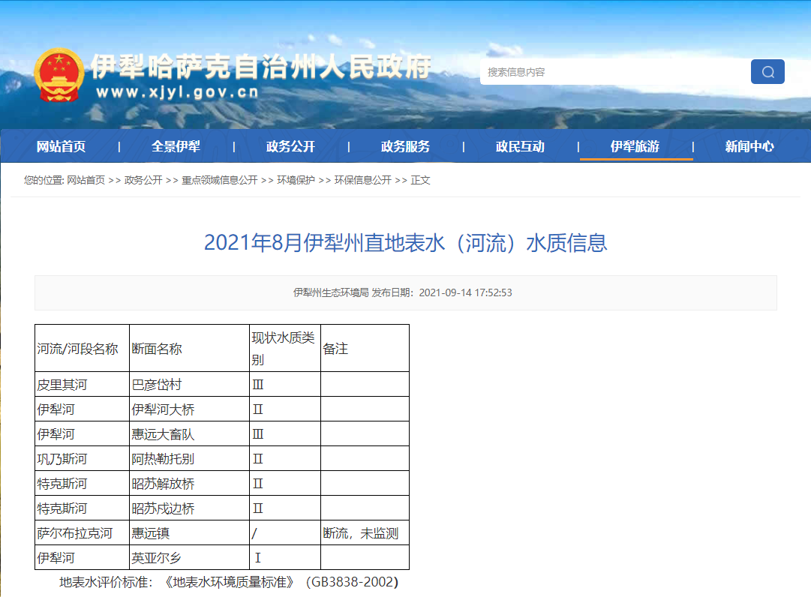  7 地下水环境现状调查  根据建设项目对地下水环境影响的程度，结合《建设项目环境影响评价分类管理名录》，将建设项目分为四类。其中Ⅰ类、Ⅱ类、Ⅲ类建设项目的地下水环境影响评价应按照《环境影响评价技术导则 地下水环境(HJ610-2016)》开展工作；本工程为Ⅳ类建设项目，不开展地下水环境影响评价。  8 土壤环境现状调查  本项目为输变电项目，对照《环境影响评价技术导则—土壤环境(试行)》(HJ 964-2018)中“附录 A 表 A.1 土壤环境影响评价项目类别”，本项目行业类别属于“电力热力燃气及水生产和供应业”中的“其他”项目。因此，本项目土壤环境影响评价项目类别为Ⅳ类，可不开展土壤环境影响评价。
  名 称  内 容 | 伊犁河谷平原绿洲农业生态功能区
  主要生态服务功能 | 农牧产品生产、人居环境、土壤保持
  主要生态环境问题 | 水土流失、草地退化、毁草开荒
  主要生态敏感因子、敏感程度 | 生物多样性及其生境中度敏感，土壤侵蚀中度敏感
  主要保护目标 | 保护基本农田和基本草场、保护河谷林、保护河水水质
  主要保护措施 | 合理灌溉、种植豆科牧草培肥地力、健全农田灌排设施、城市污水达标排放、河流整治
  适宜发展方向 | 利用水土资源优势，建成粮食、油料和园艺基地，发展农区养殖业
  序号 | 监测项目 | 设备名称 | 测量范围 | 设备(校准证书)编号 | 检定/校准机构 | 有效日期
  1 | 噪声 | AWA6228+  多 | 能声  计  28～133dB（A） | JV字21030075号 | 新疆计量测试研究院 | 2021.08.09～2022.08.08
  2 | 噪声 | AWA6021A  声校准器 | / | LSsx2021-16988 | 中国计量科学研究院 | 2021.08.17～2022.8.18
  检测  点 | 测点描述 | 监测数值(dB(A))
  检测  点 | 测点描述 | 昼间 | 夜间
  1 | 中核64团光伏电站110kV升压站东侧（线路起点） | 43 | 38
  2 | 线路沿线 | 40 | 36
  3 | 63团220kV变电站西侧（线路终点） | 39 | 37
  评价因子 | 年评价指标 | 现状浓度 | 标准限值 | 占标率% | 达标情
  评价因子 | 年评价指标 | （μg/m³） | （μg/m³） | 占标率% | 达标情
  SO₂ | 年平均 | 14 | 60 | 2.33 | 达标
  NO₂ | 年 | 均  29 | 40 | 72.50 | 达标
  CO | 24h的第95百分位数 | 3700 |  | 000  92.50 | 达标
  O_{3-8h} | 最大8h平均值的第90百分位数 | 119 | 160 | 74.38 | 达标
  PM_{2.5} | 年平均 | 43 | 35 | 122.85 | 超标
  PM₁₀ | 年平均 | 70 | 70 | 100 | 达标
与项目有关的原有环境污染和生态破坏问题 | 本项目线路工程为新建线路，不涉及变电站站区间隔扩建工程，无与项目有关的原有环境污染和生态破坏问题。
生态环境保护目标 | 1、电磁环境保护目标  根据《环境影响评价技术导则 输变电》(HJ24-2020)，架空输电线路工程评价范围为边导线地面投影外两侧各30m。根据现场勘查，本工程评价范围内无住宅、学校、医院、办公楼、工厂等电磁环境保护目标。  2、生态环境保护目标  根据《环境影响评价技术导则 输变电》(HJ24-2020)，生态环境影响评价范围为输电线路边导线地面投影外两侧各300m，根据现场勘查，本工程不涉及《环境影响评价技术导则 生态影响》(HJ19-2011)中定义的特殊生态敏感区和重要生态敏感区，也不存在自然保护区、风景名胜区、世界文化和自然遗产地、海洋特别保护区、饮用水水源保护区等环境敏感区。  3、声环境保护目标  根据《环境影响评价技术导则 输变电》(HJ24-2020)，声环境影响评价范围为边导线地面投影外两侧各30m。根据《环境影响评价技术导则 声环境》(HJ2.4-2009)，声环境敏感目标指医院、学校、机关、科研单位、住宅、自然保护区等对噪声敏感的建筑物或区域。根据现场勘查，本项目声环境影响评价范围内无声环境敏感目标。  4、地表水环境保护目标  根据《环境影响评价技术导则 地表水环境》(HJ2.3-2018)，本工程评价范围内的水环境保护目标见表10。  表10 水环境保护目标表
  名称 | 级别 | 保护对象 | 与本工程相对位置关系
  三道河 | 县级 | 水质 | 工程线路跨越一次，塔基不占用河道
评价  标准 | 1 环境质量标准  (1)声环境  声环境质量执行《声环境质量标准》(GB3096-2008)中的2类标准（昼间：60dB(A)，夜间50dB(A)）。  (2)电磁环境  依据《电磁环境控制限值》（GB8702-2014）表1“公众曝露控制限值”规定，电磁环境敏感目标（即为住宅、学校、医院、办公楼、工厂等有公众居住、工作或学习的建筑物）工频电场强度控制限值为4000V/m；工频磁感应强度控制限值为100μT。架空输电线路线下的园地、林地、草地、其他农用地、建设用地、未利用地、道路等场所，其频率50Hz的电场强度控制限值为10kV/m，且应给出警示和防护指示标志。  2 污染物排放标准  (1)施工期《建筑施工场界环境噪声排放标准》(GB 12523-2011)昼间70dB(A)，夜间55dB(A)；  (2)运营期厂界噪声排放：《工业企业厂界环境噪声排放标准》(GB12348-2008)中的2类标准：昼间60dB(A)，夜间50dB(A)。
其他 | 无总量控制指标要求。

四、生态环境影响分析
施工期生态环境影响分析 | 1 生态环境影响分析  根据工程建设和运行特点，结合各环境影响因子的重要性和可能受影响的程度，施工期对生态环境影响表现在：  施工线路塔基将原有用地改为建设用地，杆塔地基开挖使土壤翻动而影响土壤的结构，破坏了原有的地表植被，增大了地表裸露面积，易造成局部水土流失加剧，对野生生物产生一定负面影响，对具有较强迁徙能力的动物影响较小。  线路沿线永久占地范围内的林地属农田防护林地，需砍伐树木约130株，树种主要为杨树、榆树。从生态系统基本成分来看，由于施工扰动、施工占地，项目直接影响区域内作为生产者的各种陆生植物以及微生物会有一定程度的减少，同样作为消耗者的现有适生动物也将减少。同样由于工程占地影响，地表植被减少，生态系统具有的水源涵养、保持水土、净化空气等生态功能也会有所降低。  由于本项目为线性工程，直接影响区域范围较小，且施工期短；工程建成后，通过采取土地复垦、植被恢复措施，可使项目影响区域的植被得到恢复，项目区域生态系统结构、功能将逐渐得到恢复。  1.1 对土地利用的影响分析  （1）永久占地  本项目输电线路共立杆塔26基，杆塔基座永久占地面积约0.23hm²，占地主要为园地、林地、草地、其他农用地、建设用地、未利用地。永久占地占用的植被不能恢复，对临时占地，结合当地条件，进行覆土回填、自然恢复等措施，尽量减少生物量损失。  （2）临时占地：  ① 输电线路塔基施工临时占地区(临时堆土区)  铁塔施工临时占地为基础外侧3m范围，面积约0.99hm²。  ② 牵张场  牵张场为临时施工料场及拉线场，考虑到本项目新建线路位置，经估算本项目需设牵张场地2处，临时占地面积约0.1hm²。  ③ 跨越施工场地  本工程跨越输变电线路、河道、公路共计11处，线路跨越施工场地每处面积约200m²，共计占地面积0.22hm²。  ④ 施工道路  本项目修筑临时施工道路约0.7km，宽度约4m，采用铲车和压路机进行简单修筑，道路占地面积为0.28hm²。  本项目新建变电站及线路杆塔永久占地共约0.23hm²，临时占地共约1.36hm²，占地面积合计1.59hm²。  输电线路设计时，一方面优化了塔基选型及塔位布置，减少了塔基区永久占地；另外一方面尽量靠近现有道路架设线路，最大限度减少施工便道等临时用地。施工时，严格落实水土保持方案报告提出的各项水土流失防治措施，以减少水土流失。施工结束后，除塔基四个支撑脚永久占地外，对作业区、牵张场、施工临时道路等施工扰动区地表进行平整，必要时进行喷水增湿，以便自然植被的生长恢复。  1.2 施工期对野生动物的影响  本项目不阻碍野生动物活动通道，对动物的影响主要是各种工程机械运行和运输车辆产生的噪声、振动、以及人员活动会对沿线野生动物造成影响，对在其影响范围内营巢的啮齿动物、爬行动物和无脊椎动物的交配、繁殖及觅食、育幼等日常活动造成干扰。另外可能存在部分施工人员缺乏野生动物保护意识，哄赶、捕捉、伤害野生动物。根据现场勘查，未发现大型野生动物踪迹，主要野生动物以各种昆虫居多，其次是蜥蜴、鼠类和一些雀类，施工可能会影响或缩小野生动物的栖息空间和生存环境；施工干扰会使野生动物受到惊吓，也将被迫离开施工区周围的栖息地或活动区域。输电线路施工特点是施工点距远，施工范围小，施工时间短、施工人数少、对野生动物的影响不集中体现。  综上所述，本项目施工期对生态环境无明显影响。  1.3 对植物的影响分析  本项目线路需砍伐树木130株，主要为杨树、榆树。永久占地会造成占地范围内的植被(农作物)永久性消失，减少植被(农作物)的覆盖面积，引起植被(农作物)生物量、净生产量损失。建设项目其他农用地永久占地0.013hm²，以每亩400kg小麦计，农用地永久占地每年损失78kg小麦；建设项目园地、林地、草地、建设用地永久占地0.047hm²，以每公顷产草量1245kg计，永久占地每年损失58.5kg产草量；未利用地永久占地0.17hm²，以每公顷产草525kg计，未利用地永久占地每年损失89.2kg产草量。  输电线路塔基施工为点状小面积占地，塔基占地仅限于四个支撑脚，每处塔基占地较小，数量有限，总体占地面积较小，临时占地会在占地范围内造成少量植被损失，随着施工活动结束，可得到自然恢复。  由于线路塔基间距较远，建设分段进行，工程建设会造成植被数量减少，丧失的植被不会影响到植被群落整体的结构和功能，也不会影响沿线生态系统的稳定性，对于植物群落的多样性影响极其有限；植被连续性、生态系统空间结构完整性及生物多样性不会受到明显破坏，在严格按照环保措施进行施工建设的情况下，不会对当地自然生态产生明显影响。  1.4 施工对沙地的影响  本项目线路途经的沙丘属于固定、半固定，施工时会破坏塔位及周边沙丘上的植被，造成沙丘产生移动，从而危害线路的安全稳定运行，为保证杆塔位基础的稳定性，需对施工造成植被破坏的地段进行防风固沙处理。  1)工程施工期间，塔基施工等工程活动将不可避免地扰动原地貌、破坏地表植被，改变土体结构，使土壤抗蚀性降低，为风力侵蚀提供了丰富的沙源，加剧局部地段土地荒漠化发展。  2)本项目输电线路途经的沙丘属于固定、半固定，受到风积沙影响，植被生态系统脆弱，土壤稳定性差，存在不同程度的沙害。  3)在沿线的固定、半固定沙丘、沙地地段，工程施工时可能破坏沙结皮、损坏植被，造成沙地面积扩大，对农业、交通运输业产生不利影响。  根据本工程建设内容对于沙漠风积沙地区塔位，基础型式可采用刚性台阶基础和现浇板式基础。可能发生风蚀的塔位采用土地复垦、砾石覆盖等固沙措施。  2 施工扬尘分析  输电线路施工扬尘主要是在汽车运输材料以及基础开挖等过程中产生。施工中的物料运输采用带篷布的汽车运输，可以减少运输途中产生的二次扬尘；产生的弃土部分用于塔基护坡，剩余土方运至城区指定的弃土场；线路施工点的施工量小、分散，使得施工扬尘呈现时间短、扬尘量少及扬尘范围小的特点，只要在施工过程中贯彻文明施工的原则，可将施工扬尘对周围环境的影响降到最小。  3 地表水影响分析  输电线路的施工具有局地占地面积小的特点，每个施工点上的施工人员很少，施工人员主要集中生活在租赁施工营地内，在各施工点无生活污水的产生；由于输电线路属线性工程，单塔开挖工程量小，作业点分散，施工时间较短，施工废水主要是塔基基础养护废水，单位产生量较少，排水为少量无组织排放，受干燥气候影响很快自然蒸发。  输电线路工程跨越三道河一次，三道河属非通航河道。塔基设在河岸两侧，不在水体中立塔基，跨越水面部分采用一档跨越的架线方式，施工过程不向河中排放废弃物，对河流的影响较小。  4 声环境影响分析  输电线路施工中的主要噪声源有车辆运输、基础开挖、架线施工中各种机具的设备噪声等。本项目工地运输采用汽车的运输方案，运输线路选择时尽量避开居民区，做好车辆保养，同时要求驾驶人员在运输过程中遵守交通规则，施工运输对沿途居民工作及生活没有明显影响。在架线施工过程中，各牵张场内的牵张机、绞磨机等设备产生一定的机械噪声，其噪声级一般小于70dB(A)。本项目线路途经区域周边人员及房屋稀少，线路各段施工时间相对较短，当施工完毕后，施工噪声随之结束，施工产生噪声对周边环境影响相对较小。  5 固体废物影响分析  本项目输电线路在施工过程中产生固体废弃物主要有弃土、弃渣及包装袋等。包装袋由施工单位统一回收，综合利用。本项目输电线路需架设26基杆塔，铁塔每处塔基施工时将产生约20m³多余土方，产生土方用于塔基护坡，无弃方量。施工完毕后及时对扰动地表进行平整恢复，以减少水土流失；杆塔施工前应对施工人员宣传和指导，要求对施工中产生的生活垃圾，如饭盒，矿泉水瓶等应收集放置在统一地点，施工完毕后集中运回处理，严禁随便丢弃。
运营期生态环境影响分析 | 1 电磁环境影响预测与评价  建设项目建成运行后对评价范围内的工频电场、工频磁场环境影响值能满足《电磁环境控制限值》（GB8702-2014）控制限值要求，项目对周边的电磁环境影响较小。电磁环境影响分析详见“附录 电磁环境影响专题评价”。  2 声环境影响预测与评价  2.1类比可行性分析  本次评价架空线路段声环境采用已运行的110kV梁道一、二线监测数据进行类比分析，类比项目位于乌鲁木齐市水磨沟区，监测时间为2019年5月11日。类比线路与本项目线路主要技术参数对照，见表11。  表11 主要技术指标对照表  由表11对比分析，类比输电线路的电压等级、塔型、架设方式、回路与本工程一致，导线参数等与建设项目线路拟采用导线参数相近，监测期间类比线路运行正常，故本次环评将梁道一、二线110kV输电线路作为线路类比对象是可行的。  2.2 类比监测内容  (1)监测因子  等效声级，L_{eq}  (2)监测方法  监测方法：《声环境质量标准》(GB3096-2008)。  (3)监测单位及监测时间  监测单位：新疆鼎耀工程咨询有限公司  监测时间：2019年5月12日  (4)监测仪器、监测条件  监测仪器：AWA5688多功能声级计(编号YZYQ002)。  监测条件：天气晴，温度11～20℃，湿度25%～30%，风速3.6～4.3m/s。  (5)监测结果  110kV梁道一、二线输电线路噪声测试结果，见表12。  表12 110kV梁道一、二线输电线路噪声测试结果  由表12可知：110kV梁道一、二线50m范围内环境噪声昼间监测值为47～49dB(A)，夜间噪声监测值为36～39dB(A)，说明线路噪声实际贡献值很小。由类比110kV输电线路产生的噪声可知，本工程架空线路运行时产生噪声不会对周边声环境造成明显影响，沿线声环境可满足《声环境质量标准》(GB3096－2008)中相应的2类标准(昼间60dB(A)，夜间50dB(A))，投运后线路运行噪声不会对周围环境产生不良影响。  3 运营期固废影响分析  本工程线路运营阶段，仅在线路检修时产生少量检修废弃物和人员生活垃圾，均为一般固废，检修完毕后集中收集随检修人员带回至就近垃圾收集站处理，对周围环境无明显影响。
  主要指标 | 110kV梁道一、二线 | 本项目新建110kV线路
  电压等 | 11kV | 110kV
  架设及排列方式 | （同塔双回架设）  正、逆相序排列(上中下) | （同塔双回架设）  正、逆相序排列(上中下)
  导线型号 | JLHA3-275-37型中强度铝合金绞线 | JL/G1A-240/30型钢芯铝绞线
  导线直径 | 21.56mm | 21.6mm
  回路 | 同塔双回路架设 | 同塔双回路架设
  运行工况 | 监测期间线路运行正常，110kV梁道一线运行电压为115.4～115.8kV，运行电流0.2A；110kV梁道二线运行电压为115.5～115.9kV，运行电流27.1A；测量段位于12号塔与13号塔之间，导线对地高度约15m。 | /
  序号 | 监测点 | 等效声级dB(A)
  序号 | 监测点 | 昼间 | 夜间
  1 | 梁道一线对地投影点0m处 | 47 | 37
  2 | 梁道一线、梁道二线中央连线对地投影点0m处 | 47 | 36
  3 | 梁道二线对地投影点0m处 | 4 | 37
  4 | 梁道二线对地投影点5m处 | 48 | 37
  5 | 梁道二线对地投影点10m处 | 47 | 37
  6 | 梁道二线对地投影点15m处 | 48 | 37
  7 | 梁道二线对地投影点20m处 |  | 8  38
  8 | 梁道二线对地投影点25m处 | 49 | 39
  9 | 梁道二线对地投影点30 | 处  48 | 38
  10 | 梁道二线对地投影点35m处 | 48 | 36
  11 | 梁道二线对地投影点40m处 | 49 | 38
  12 | 梁道二线对地投影点45m处 | 49 | 38
  13 | 梁道二线对地投影点50m处 | 48 | 38
选址选线环境合理性分析 | 本次新建110kV线路选线唯一，无比选方案。  本次评价根据《输变电建设项目环境保护技术要求》(HJ1113-2020)中选址选线等相关技术要求，对比分析相关符合性，本项目与《输变电建设项目环境保护技术要求》(HJ1113-2020符合性分析见表2。  根据表2分析可知：本项目选址选线不存在环境制约因素，环境影响程度可接受，因此符合《输变电建设项目环境保护技术要求》(HJ1113-2020)中选址选线、设计等相关技术要求，故本项目的选址选线环境合理。

五、主要生态环境保护措施
施工期生态环境保护措施 | 1生态环境保护措施  1.1 人员行为规范  （1）加强对管理人员和施工人员的教育，提高其环保意识，设置环保宣传牌。  （2）注意保护植被，禁止随意砍伐林木、割草等活动，不得偷猎、伤害、恐吓、袭击野生动物。  （3）施工人员和施工机械不得在规定区域范围外随意活动和行驶。  （4）生活垃圾和建筑垃圾集中收集、集中处理，不得随意丢弃。  1.2 植物保护措施  （1）合理规划、设计施工便道及场地，机械施工便道宽度不得大于4m，人抬施工便道宽度不得大于1m，并要求各种机械和车辆固定行车路线，不能随意下道行驶或另开辟便道，以保证周围地表和植被不受破坏。  （2）材料运输过程中对施工道路进行合理的选择，施工运输道路一般为单行道，尽量避免过多扰动原地貌，避免在植被完好的地段进行道路修筑工作。对运至塔位的塔材，选择合适的位置进行堆放，减少场地的占用。  （3）施工时应在工期安排上合理有序，先设置围栏措施，后进行工程建设，尽量减少对地表和植被的破坏，除施工必须不得不铲除或碾压植被外，不允许以其它任何理由铲除植被，以减少对生态环境的破坏。  （4）塔基开挖时要将表层熟土分装在编织袋内，堆放在临时堆土场的周围，用于施工结束后基坑回填，临时堆土采取四周拦挡、上铺下盖的措施，回填后及时整平。施工中要严格控制临时占地，减少破坏原地貌、植被的面积。  （5）基坑开挖尽量保持坑壁成型完好，并做好临时堆土的挡护及苫盖，基础坑开挖好后应尽快浇筑混凝土。  （6）严格控制施工范围，应尽量控制作业面，施工后期对牵张场、施工便道等施工临时占地予以土地整治，开展土地复垦，宜林宜草地段采取种草恢复植被。  （7）在塔基基础及杆塔等施工完毕后，应按设计要求立即对塔基基础周边开挖部分进行覆土，并进行平整夯实，以减少水土流失；对作业区、牵张场、施工临时道路等施工扰动区地表进行平整，必要时进行喷水增湿，以便自然植被的生长恢复。  （8）线路沿线永久占地范围内的林地属农田防护林地，需砍伐树木约130株，树种主要为杨树、榆树。工程占地已办理土地征用手续，取得第四师可克达拉市自然资源与规划局核发的“建设项目用地预审与选址意见书”（见附件）；建设单位采取一次性货币补偿的方式对征地及砍伐树木进行补偿。  （9）除施工必须不得不铲除或碾压植被外，不允许以其它任何理由铲除植被，以减少对生态环境的破坏，宜林宜草地段植被进行恢复。线路尽量少占林地，以减少林木砍伐，保护生态环境。  经现场踏勘，输电线路工程施工已结束，塔基周边已完成土方回填及平整，对临时占地区域已进行平整，建设单位计划于2022年3月底实施土地复垦。  1.3 动物保护措施  （1）线路施工前对施工人员进行宣传和教育，严禁发生捕捉伤害野生动物的行为，提高保护野生动的意识。  （2）选用低噪声的施工设备及工艺，施工活动主要集中在白天进行，夜间不施工。在施工过程中若发现野生动物的活动处，应进行避让和保护，以防影响野生动物的栖息，同时要杜绝施工人员捕杀野生动物。  （3）施工期如发现保护动物应采取妥善措施进行保护，不得杀害和损伤保护动物。对受伤的动物应及时联系野生动物保护部门，及时救治。  经现场踏勘，输电线路沿线塔基工程施工结束，正进行架线施工，沿线可见少量鸟类，施工期对施工人员进行宣传和教育未发生捕捉伤害野生动物的行为。  1.4 工程措施及水土保持措施  1.4.1 工程措施  （1）土石方开挖时尽量采用人工方式，不采用大开挖，尽量做到土石方平衡，减少弃土弃渣的产生，施工结束后采用土地整治方法对弃渣表面进行整平压实，减少水土流失。  （2）整个施工过程中，限定输电线路杆塔建设过程中的作业范围，注意保护原有地貌。  （3）主要采取挡土墙、护坡、护面、排水沟等防护措施，剥离的表土和开挖出的土石方堆放时在堆土坡脚堆码两排双层土袋进行挡护，顶面用塑料布遮挡，用剥离的表土装入编织袋挡护剩余的剥离表土和基础开挖出的土石方。  1.4.2 水土保持措施  确保安全和质量的前提下，尽量减小基础开挖的范围，避免不必要的开挖和过多的原状土破坏，以利水土保持和塔基边坡的稳定。  施工场地土方堆置区域铺设彩条布，在彩条布之上堆放开挖土方及砂石料，用以减少清理场地对地表结皮的破坏；在暴雨或大风季节，预先采取彩条布对堆土体进行苫盖，彩条布边缘需用石块进行压实，以防大风将彩条布刮起；在临时堆土场采用编织袋装土，起到临时挡护的作用；工程完结后，对扰动的场地进行洒水，令其自然板结，降低流失量。工程完结后对扰动的区域进行平整，避免因本项目建设造成水土流失。  本工程塔基工程施工现已结束，塔基及施工临时占地已完成土方回填及平整，通过施工期洒水措施，地表形成结皮，待植被自然恢复后，水土流失影响逐步减轻。  1.5线路所经不同生态单元施工期的主要环保措施  （1）其他农用地  ①在基础开挖阶段，将农用地的熟土和生土分别堆放，回填时按照生土、熟土的顺序进行，便于恢复生产。  ②尽量缩小施工范围，不得践踏农作物。  ③施工过程结束时，及时清理现场，尽可能恢复原状地貌，将余土和施工废弃物运出现场，做到“工完、料尽、场清、整洁”，保持原有生态。  ④在塔基定位阶段根据沿线实际情况进一步合理避让，将塔基选择无农作物分布区域进行基础施工。  ⑤牵张场设置时，尽可能利用现有道路或沿线空地，尽量避免耕地区临时占地；  ⑥施工作业尽量选择在农作物较少或无农作物区域，尽量不清除地表农作物，待施工结束后，对扰动区域适当洒水增湿，使其自然恢复。  （2）草地、园地  ①规范施工道路，禁止车辆在草地、园地中随意行驶。  ②将草地、园地的表层和生土分别堆放，回填时按照生土、表层土的顺序进行。  ③施工结束后播撒当地适宜草种。  （3）林地（农田防护林地）  ①现场实际情况，合理布置铁塔位置，将塔基布置在林木较少地区。  ②采取高跨方式通过林地，避免输电廊道对树木高度的限制。  ③对占用的林地由建设单位采取一次性货币补偿的方式进行补偿，对灌木在施工扰动的林地由施工单位进行恢复。  （4）沙化土地  ①项目施工尽量利用已有沙地中道路，不开辟新的施工道路。  ②严禁在荒漠结皮、荒漠植被分布地段随意行车，破坏地表植被和稳定的结皮层。施工结束后，对施工场地及时进行清理、平整，减少沙物质来源。  ③对于沙漠风积沙地区的塔位，基础型式可采用台阶基础和板式基础。可能发生风蚀的塔位采用砾石覆盖等固沙措施。  ④合理设计临时占地，施工临时占地尽量利用植被少的空旷地，少占用原始植被的土地。  本工程塔基工程施工现已结束，塔基占用的荒漠地已完成回填及平整，大大减轻土地沙化的影响。  （5）建设用地  合理规划、设计施工便道及场地要求各种机械和车辆固定行车路线，不能随意下道行驶或另开辟便道，减少地表结皮或植被破坏。  通过落实上述措施，建设项目可有效控制施工期对生态环境影响。  2 施工扬尘防治措施  （1）加强对施工现场和物料运输的管理，保持道路清洁，管控料堆和渣土堆放，防治扬尘污染。  （2）对易起尘的临时堆土、运输过程中的土石方等采取密闭式防尘布(网)进行苫盖，施工面集中且有条件的地方宜采取洒水降水等有效措施，减少易造成大气污染的施工作业。  （3）建设单位应当对裸露地面进行覆盖。  （4）施工现场禁止将包装物、可燃垃圾等固体废弃物就地焚烧。  根据现场调查，施工期建设单位采取了洒水降尘，物料运输采用带篷布的汽车运输减轻了扬尘影响，未造成扬尘影响。  3 废水防治措施  依托施工营地（租赁民房）已有排水设施解决施工人员生活排污，施工期产生的废水得到了有效的处理，无废水外排，不会对周边水环境产生大的影响。  4 噪声防治措施  (1)避免在同一地点安排大量动力机械设备，以避免局部声级过高；  (2)对动力机械设备进行定期维修、养护，避免设备因部件松动的振动或消声器的损坏而加大其工作时声级；  (3)遵守作业规定，减少碰撞噪声，减少人为噪声；  (4)施工设备应采用低噪声环保型。  经现场踏勘，线路沿线空旷，无声环境敏感目标，工程施工未造成施工噪声扰民现场，对周围声环境影响较小。  5 固体废物保护措施  (1)施工过程中产生的土石方、建筑垃圾、生活垃圾应分类集中收集，按国家和地方有关规定定期清运处置，施工完成后及时做好迹地清理工作；生活垃圾集中收集后运至就近的生活垃圾收集系统统一处理；包装袋由施工单位统一回收，综合利用；  (2)施工弃土用于塔基护坡；  (3)施工完毕后及时对扰动地表进行平整恢复，以减少水土流失。  经现场踏勘，施工26基杆塔塔基已完成土方回填平整，施工沿线地表扰动区域均完成土方平整，施工沿线未见生活垃圾，场地均已清理。  6 跨越河流保护措施  本工程输电线路跨越三道河一次，三道河属非通航河道。塔基设在河道两侧河滩地，不占有河道，跨越水面部分采用一档跨越的架线方式，施工过程不向河中排放废水、固废等废弃物，施工土方现已全部回填平整，未对三道河造成影响。  7 施工期生态环境保护措施及预期效果  本项目施工期生态环境保护措施及预期效果详见表13。  表13 施工期生态环境保护措施及预期效果一览表
  序号 | 生态保护措施要求 | 实施部位 | 实施时间 | 责任主体 | 实施保障 | 实施效果
  1 | 尽量减少占地、控制施工范围、减少扰动面积，作业区四周设置彩带控制作业范围 | 工程施工场所、区域 | 全部施工期 | 施工单位 | ①建立环境管理机构，配备专职或兼职环保管理人员；  ②制定相关方环境管理条例、质量管理规定；  ③加强环境监理，开展经常性检查、监督，发现问题及时解决、纠正 | 划定施工作业范围，将施工占地控制在最小范围
  2 | 分层开挖分层回填、对层土壤进行分层剥离与堆放，同时采取拦护等措施 |  |  |  |  | 减少土壤养分的流失，恢复土壤肥力和土壤理化性质，使土壤、植被受影响程度最低
  3 | 减少地表开挖裸露时间、避开雨天及大风天气施工、及时进行迹地恢复等
  4 | 占地范围内清理平整，恢 | 工程施工场所、区域 | 施工后期 | 施 |  | 施工后做到工完料净场地清
  5 | 加强宣传教育，设置环保宣传牌。 | 工程施工场所、区域 | 全部施工期 | 施 |  | 避免发生施工人
  6随意惊吓、捕猎、宰杀野生动物，踩踏、破坏植被的现象 | 依托租赁民房排水设施 | 施工营地 | 全部施工期 | 施工单位 |  | 无废水外排
  7 | 采用低噪声设备，加强维护保养，严格操作规程，禁止夜间施工 | 工程施工场所、区域 | 全部施工期 | 施工单位 |  | 对周边声环境无影响
  8 | 道路及施工面 | 工程施工场所、区域 | 全部施工期 | 施工单位 |  | 对周边大气环境影响较小
   | 生活垃圾就近运至垃圾转运站；施工土方回填、护坡、平整及迹地恢复；可用包装袋及拆除铁塔材料统一回收、综合利用 | 工程施工场所、区域 | 全部施工期 | 施工单位 |  | 固废均得到有效处置，施工迹地得以恢复
运营期生态环境保护措施 | 1生态环境保护措施  (1)在塔基基础及杆塔等施工完毕后，应按设计要求立即对塔基基础周边开挖部分进行覆土，并进行平整夯实，以减少水土流失；对作业区、牵张场等施工扰动区地表进行平整，必要时进行喷水增湿，以便自然植被的生长恢复；  (2)施工结束后，及时清理施工现场，按照相关技术要求进行临时占地的植被恢复，尽可能早地恢复遭受破坏地段的自然生境。  通过落实上述措施，本项目运行期对周边生态环境影响可得到有效减缓。  2 电磁环境保护措施  运营期电磁环境保护措施见“附录 电磁环境影响专题评价”，通过落实相关措施，本期输变电建设项目运行产生的工频电场、工频磁场对周边环境影响较小，在可接受范围内。  3 水环境保护措施  线路运行无废水产生，不会对地表水环境产生影响。  4 声环境保护措施  优化输电线路的导线特性，如提高表面光洁度、适当加大导线截面直径等，降低线路噪声水平。输电线路正常运行下，两侧随距离延伸，噪声逐渐衰减，线路运行时声环境符合《声环境质量标准》(GB3096-2008)中的2类标准，本项目投运后噪声不会对周围环境产生不良影响。  5 固体废物  线路检修时产生少量检修废弃物、人员生活垃圾在检修完毕后集中收集随检修人员带回至就近垃圾收集站处理，对周围环境无明显影响。  6 环境监测计划  为了及时了解工程施工和运营过程中对生态环境产生影响的范围和程度，以便采取相应的减缓措施，根据环境影响预测结论，对输电线路周围环境进行监测，见表14。  表14 环境监测计划表  7 运营期生态环境保护措施及预期效果  本项目运营期生态环境保护措施及预期效果详见表15。  表15 运营期生态环境保护措施及预期效果一览表
  监测内容 | 监测因子、频率 | 监测点位、监测要求、
  电磁环境监测管要 | 监测因子：工频电场、工频磁场  监测频率：环保竣工验收监测一次，建设单位应根据实际工程运行产生的环境影响情况或有群 | 反映相关环保问题时进行监测  线路断面进行布点监测，监测点位及要求应满足《建设项目竣工环境保护验收技术规范 输变电》(HJ705-2020)及《交流输变电工程电磁环境监测方法》（试行）（HJ681-2013）。
  声环境监测 | 监测因子：噪声  监测频率：环保竣工验收监测一次，建设单位应根据实际工程运行产生的环境影响情况或有群 | 反映相关环保问题时进行监测  典型位线下布点监测，监测点位及要求应满足《建设项目竣工环境保护验收技术规范 输变电》(HJ705-2020)。
  生态恢 | 监管  生态系统及其生物因子、非生物因子 | 生态监管主要是定期对建设项目临时占地的植被恢复情况和水土流失控制情况进行调查统计，根据实际情况制定完善生态恢复计划，确保建设项目临时占地恢复原有地貌。
  序 | 生态保护措施要求 | 实施  部位 | 实施时间 | 责任主体 | 实 | 保障  实施效果
  1 | 对临时占地的植被恢复和重建、平整压实。 | 工程生产运营场所、区域 | 施工结束初期 | 施工单位 | ①建立环境管理机构，配备专职或兼职环保管理人员；  ②制定相关方环境管理条例、质量管理规定；  ③开展经常性检查、监督，发现问题及时解决、纠正 | 恢复原有地貌及生态现状
  2 | 线路选用的导线质量应符合国家相关标准的要求。 | 工程生产运营场所、区域 | 运营期 | 建设单位 |  | 线路沿线声环境达标。
  3 | 制定安全操作规程，加强职工安全教育，加强电磁水平监测；对员工进行电磁环境基础知识培训，在巡检带电维修过程中，尽可能减少暴露在电磁场中的时 |  |  |  |  | 线路运行时产生的电磁影响满足《电磁环境控制限值》(GB87
  42-2014)要求 | 建设项目环保竣工验收监测一次，建设单位组织开展定期监测。 |  |  |  |  | 监测结果达标
其他 | 无
环保投资 | 本项目的总投资为807.72万元，其中环保投资约45.5万元，占总投资额的5.63%。环保投资明细见表16。  表16 工程环保投资一览表
  项目 | 投资金额（万元）
  施工迹地恢复 | 22
  施工垃圾处理费 | 2
  施工场地扬尘治理 | 3
  防沙固沙 | 1.5
  植被恢复 | 5
  其他（含环保警示标牌等费用） | 4
  竣工环境保护验收费用(含监测) | 8
  合计 | 45.5

六、生态环境保护措施监督检查清单
内容  要素 | 施工期 |  | 运营期
内容  要素 | 环境保护措施 | 验收要求 | 环境保护措施 | 验收要求
陆生生态 | 尽量减少占地、控制施工范围、减少扰动面积，作业区四周设置拦挡控制作业范围；土方分层开挖分层回填，同时采取拦护等措施；减少地表开挖裸露时间、避开雨季及大风天气施工、及时进行迹地恢复等；施工结束后，占地范围内清理平整，恢复地貌；对占用林地采取一次性货币补偿；加强宣传教育，设置环保宣传牌。 | 办理土地征用手续；各类临时占地平整压实，宜林宜草地段植被得到恢复。 | 在塔基基础及杆塔等施工完毕后，应按设计要求立即对塔基基础周边开挖部分进行覆土，并进行平整夯实；施工结束后，及时清理施工现场，按照相关技术要求进行临时占地的植被恢复和重建，尽可能早地恢复遭受破坏地段的自然生境。 | 本项目对周边生态环境影响可得到有效减缓。
水生生态 | 塔基施工不占用河道 | / | / | /
地表水环境 | 依托施工营地内现有排水设施，不会对周边水环境产生大的影响。 | 不外排 | / | /
地下水及土壤环境 | / | / | / | /
声环境 | 采用低噪声设备，加强维护保养，严格操作规程，禁止夜间施工 | 施工期噪声防治措施有效落实 | 线路选用的导线质量应符合国家相关标准的要求 | 线路沿线声环境满足《声环境质量标准》(GB3096-2008)中的2类标准。
振动 | / | / | / | /
大气环境 | 道路及施工面洒水降尘、物料运输篷布遮盖、土石方采用防尘布(网)苫盖、禁止焚烧可燃垃圾。 | 施工期扬尘防治措施有效落实 | / | /
固体废物 | 施工生活垃圾运至就近垃圾转运站处置；施工土方回填、护坡、平整及迹地恢复；可用包装袋统一回收、综合利用。 | 施工现场无遗留固体废弃物 | 线路检修时产生少量检修废弃物和人员生活垃圾，检修完毕后集中收集随检修人员带回至就近垃圾收集站处理。 | 各类固体废弃物能够妥善处置
电磁环境 | / | / | 制定安全操作规程，加强职工安全教育，加强电磁水平监测；对员工进行电磁环境基础知识培训，在巡检带电维修过程中，尽可能减少暴露在电磁场中的时间；设立电磁防护安全警示标志，禁止无关人员靠近带电架构等。 | 线路运行时产生的电磁环境满足《电磁环境控制限值》(GB8702-2014)要求。
环境风险 | / | / | / | /
环境监测 | / | / | 建设项目环保竣工验收监测一次，建设单位组织开展定期监测 | 委托有资质的单位开展监测或自行监测，监测记录完整
其他 | / | / | / | /

七、结论
建设项目在严格落实本次环评提出的环保措施的前提下，施工期和运行期排放的各类污染物对区域环境影响不大，能够满足达标排放限值的要求。因此，从环境保护角度分析，本项目建设是可行的。

附录：电磁环境影响专题评价
目 录
1总则 1
1.1项目规模 1
1.2评价目的 1
1.3评价依据 1
1.4评价因子、评价等级、评价范围 2
1.5评价标准 3
2电磁环境现状监测与评价 3
2.1监测因子 3
2.2监测方法及布点 3
2.3监测单位及监测时间 3
2.4监测仪器、监测条件及工况 4
2.5监测结果 4
3电磁环境影响预测分析 4
3.1架空线路电磁环境影响模式预测 4
4电磁环境保护措施 30
5电磁环境影响评价结论 30

1总则

1.1项目规模
本线路为中核第四师可克达拉市64团100MW光伏发电平价上网项目110kV送出线路工程，由中核第四师可克达拉市64团100MW光伏发电平价上网项目110kV升压站至63团220kV变电站，电压等级110kV，单、双回路架设。线路全长约7.24km，其中单回路段长约0.26km，同塔双回路段长约6.98km。导线采用LGJ-240/30钢芯铝绞线，线路全线架设地线，单回路段地线一根采用GJ-80钢绞线，一根采用OPGW（24芯）复合光缆，同塔双回路段架设一根OPGW（24芯）复合光缆。

1.2评价目的
根据《中华人民共和国环境保护法》、《中华人民共和国环境影响评价法》、《建设项目环境保护管理条例》等有关法律法规，为切实做好项目的环境保护工作，使输变电事业与环境保护协调发展，控制电磁环境污染、避害扬利、保障公众健康，可克达拉市中核新能源有限公司委托我单位承担本项目的电磁环境影响评价工作，分析说明输变电工程建设运行后电磁环境影响的情况。

1.3评价依据

1.3.1法律、法规及相关规范
(1)《中华人民共和国环境保护法》(2014年4月24日修订，2015年1月1日起施行)；
(2)《中华人民共和国环境影响评价法》(2018年12月29日修订并实施)；
(3)《建设项目环境保护管理条例》(国务院令(2017)第682号，2017年6月21日修订，2017年10月1日起施行)；
(4)《建设项目环境影响评价分类管理名录(2021年版)》(生态环境部令[2020]第16号，2021年1月1日)；
(5)《关于进一步加强环境影响评价管理防范环境风险的通知》(环发[2012]77号,2012年7月3日起施行)；
(6)《关于进一步加强输变电类建设项目环境保护监管工作的通知》(环办[2012]131号，2012年10月26日起施行)；
(7)《新疆维吾尔自治区环境保护条例》(2018年9月21日实施)；
(8)《新疆维吾尔自治区辐射污染防治办法》(政府令192号，2015年7月1日实施)。

1.3.2相关技术规范、导则
(1)《建设项目环境影响评价技术导则 总纲》(HJ2.1-2016)；
(2)《环境影响评价技术导则 输变电》(HJ24-2020)；
(3)《电磁环境控制限值》(GB8702-2014)；
(4)《交流输变电工程电磁环境监测方法(试行)》(HJ681-2013)；
(5)《输变电建设项目环境保护技术要求》(HJ1113-2020)。

1.3.3技术文件和技术资料
(1)《第四师可克达拉市64团100MW光伏发电平价上网项目110kV送出工程施工设计说明书》(中国能源建设集团新疆电力设计院有限公司，2021年9月)。

1.4评价因子、评价等级、评价范围
(1)评价因子
建设项目为电压等级110kV的输变电类项目，运行过程中会对周围电磁环境产生影响，其主要污染因子为工频电场和工频磁场，因此，选择工频电场强度和工频磁感应强度作为本专题评价因子。
(2)评价等级
建设项目为110kV电压等级的输变电类项目，根据《环境影响评价技术导则输变电》(HJ24-2020)评价工作等级划分原则，确定建设项目评价工作等级，详见1-1。
表1-1 电磁环境影响评价工作等级划分原则
分类 | 电压等级 | 工程 | 条件 | 评价工作等级 | 本项目
 |  |  |  |  | 条件 | 工作等级
交流 | 110kV | 变电站 | 户内式、地下式 | 三级 | / | /
交流 | 110kV | 变电站 | 户外式 | 二级 | / | /
交流 | 110kV | 输电线路 | 1.地下电缆  2.边导线地面投影外两侧10m范围内无电磁环境敏感目标的架空线 | 三级 | 边导线地面投影外两侧10m范围内无电磁环境敏感目标的架空线 | 三级
交流 | 110kV | 输电线路 | 边导线地面投影外两侧10m范围内有电磁环境敏感目标的架空线 | 二级 |  | /
(3)评价范围
根据《环境影响评价技术导则 输变电》(HJ24-2020)，电压等级为110kV的建设项目以架空线路边导线地面投影外两侧各30m、电缆管廊两侧边缘各外延5m为电磁环境影响评价范围。
(4)评价方法
电磁环境影响预测方法：输电线路，架空线路采用模式预测法，电缆线路采用类比监测法。

1.5评价标准
根据《环境影响评价技术导则 输变电》(HJ 24-2020)，工频电场强度、工频磁感应强度应满足《电磁环境控制限值》《电磁环境控制限值》(GB8702-2014)的要求，见表1-2。
表1-2 电磁环境控制限值
项目 | 频率范围 | 电场强度 | 磁感应强度 | 备注
《电磁环境控制限值》(GB8702-2014) | 0.025kHz～1.2kHz | 200/f | 5/f | f代表频率
110kv线路 | 0.05kHz(50Hz) | 4000V/m | 100μT | ——
架空输电线路线下的耕地、园地、牧草地、畜禽饲养地、养殖水面、道路等场所，其频率50Hz的电场强度控制限值为10kV/m，且应给出警示和防护指示标志。

2电磁环境现状监测与评价

2.1监测因子
工频电场、工频磁场。

2.2监测方法及布点
监测方法：《交流输变电工程电磁环境监测办法(试行)》(HJ681-2013)。根据《环境影响评价技术导则 输变电》(HJ24-2020)的要求，本次评价共设置3个现状监测点。
布点方法：线路起点中核64团光伏电站110kV升压站东侧设置1个监测点，线路沿线设置1个现状监测点，线路终点63团220kV变电站西侧设置1个监测点，距地面距离均为1.5m。具体点位布置见图5。

2.3监测单位及监测时间
监测单位：新疆鼎耀工程咨询有限公司
监测时间：2021年11月26日。

2.4监测仪器、监测条件及工况
监测仪器参数，见表2-1。
表2-1 监测仪器一览表
仪器名称 | 测量范围 | 检定有效期 | 备注
EHP-50和NBM-550 | 0.01V/m～100kV/m | 2021年03月12日～2022年03月11日 | 工频电场
EHP-50和NBM-550 | 1nT～10mT | 2021年03月12日～2022年03月11日 | 工频磁场
监测条件：天气阴、相对湿度45～53%、温度13～17℃、风速3.2～4.3m/s。

2.5监测结果
监测结果，见表2-2。
表2-2 电磁环境现状监测结果
监测点 |  | 电场强度  (V/m) | 磁感应强度  (μT)
编号 | 监测点位置 | 电场强度  (V/m) | 磁感应强度  (μT)
1 | 中核64团光伏电站110kV升压站东侧 | 1.147 | 0.1958
2 | 线路沿线 | 1.077 | 0.1826
3 | 63团220kV变电站西侧 | 106.3 | 0.3015
由表2-2分析可知，3个监测点现状监测工频电场强度、工频磁感应强度监测结果均满足《电磁环境控制限值》(GB8702-2014)中的(工频电场强度≤4000V/m；工频磁感应强度≤100μT)公众曝露控制限值。

3电磁环境影响预测分析
本项目线路的电磁环境影响评价等级为三级，根据《环境影响评价技术导则 输变电》(HJ24-2020)要求，架空线路电磁环境影响一般采用模式预测的方式。

3.1架空线路电磁环境影响模式预测

3.1.1计算方法
输电线路产生的工频电场、工频磁场影响预测计算，根据《环境影响评价技术导则 输变电》(HJ24-2020)附录C、D推荐的计算模式进行。
以上计算方法适用于线路无限长而且平行于地面，由于任何线路长度都是有限的，并且有弧垂，因此需要做如下假设，设建设项目线路无限长，线路经过最大弧垂点平行于地面。这样计算出来的结果将比实际值大，对于衡量线路不超标是完全适用的，并据此指引线路的设计方案将是保守和安全的。具体计算方法如下：
1、高压送电线下空间电场强度分布的理论计算
（1）工频电场强度预测
高压输电线上的等效电荷是线电荷，由于高压输电线半径r远远小于架设高度h，所以等效电荷的位置可以认为是在输电导线的几何中心。
设输电线路为无限长并且平行于地面，地面可视为良导体，利用镜像法计算输电线上的等效电荷。
为了计算多导线线路中导线上的等效电荷，可写出下列矩阵方程：
式中：U——各导线对地电压的单列矩阵；
Q——各导线上等效电荷的单列矩阵；
λ——各导线的电位系数组成的m阶方阵（m为导线数目）。
[U]矩阵可由送电线的电压和相位确定，从环境保护考虑以额定电压的1.05倍(231.0kV)作为计算电压，[λ]矩阵由镜像原理求得。
（2）计算由等效电荷产生的电场：
为计算地面电场强度的最大值，通常取夏天满负荷有最大弧垂时导线的最小对地高度。因此，所计算的地面场强仅对档距中央一段（该处场强最大）是符合的。当各导线单位长度的等效电荷量求出后，空间任意一点的电场强度可根据叠加原理计算得出，在（x，y）点的电场强度分量Ex和Ey，预测点的电场强度综合量为E，则可表示为：
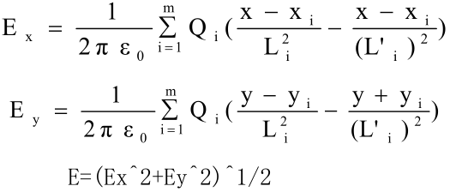
式中：x_{i}、y_{i}—导线i的坐标（i=1、2、…m）；
m—导线数目；
L_{i}、L_{i′}—分别为导线I及镜像至计算点的距离，m。
对于三相交流线路，可根据求得的电荷计算空间任一点电场强度的水平和垂直分量为：
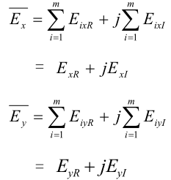
式中：E_{xR}——由各导线的实部电荷在该点产生场强的水平分量；
E_{xI}——由各导线的虚部电荷在该点产生场强的水平分量；
E_{yR}——由各导线的实部电荷在该点产生场强的垂直分量；
E_{yI}——由各导线的虚部电荷在该点产生场强的垂直分量。
该点的合成的电场强度则为：
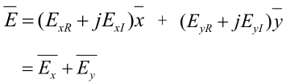
式中：
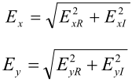
2、高压交流架空输电线路下空间工频磁场强度的计算
由于工频电磁场具有准静态特征，线路的磁场仅由电流产生。应用安培定律，将计算结果按矢量叠加，可得到导线周围的磁场强度。本次计算，只考虑处于空间的实际导线，忽略它的镜像。在不考虑导线i的镜像时，可计算其在在A点产生的磁场强度：
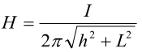
式中：I—导线i中的电流值；
h—计算A点距导线的垂直高度；
L—计算A点距导线的水平距离。

3.1.2计算所需参数
建设项目输电线路采用同塔双回方式架设，本次环评综合比较各种塔型的参数，本次评价选择典型对环境不利塔型进行理论计算，典型塔型为：双回路1D5-SZ3塔型。
表3-1 本工程架空110kV线路计算参数
线路 | 110kV双回线路 | 计算原点 |  | 线路走廊截面与线路中心在地面投影的交点
采用塔型 | 1D5-SZ3 |  |  | 线路走廊截面与线路中心在地面投影的交点
相序排列方式 | 上中下相序排列 | 相间距坐标 | 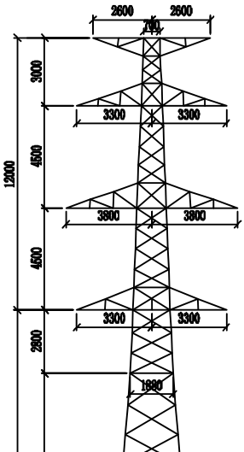  地线  地线  A  A  B  B  C  C  (0,0)  计算路径
导线型号 | JL/G1A-240/30 | 相间距坐标
导线外径 | 21.6mm | 相间距坐标
地线型式及外径 | 2根48芯OPGW复合光缆，外径11.4mm | 相间距坐标
预测电压 | 126kV | 相间距坐标
导线垂直间距 | A相-B相：4.5m  C相-B相：4.5m  A相-C相：9m | 相间距坐标
相序 | 正相序  (上中下：A-B-C；A-B-C)  逆相序  (上中下：C-B-A；A-B-C) | 相间距坐标
导线水平间距 | A相-B相：0.5m  C相-B相：0.5m  A相-C相：0m | 相间距坐标
导线-地线垂直间距 | 7.5m（相对B相） | 相间距坐标
绝缘子串长度 | 1.8m | 相间距坐标
呼称高 | 33m | 相间距坐标

3.1.3输电线路工频电场、工频磁场预测
根据《110kV～750kV 架空输电线路设计规范》(GB50545-2010)中110kV架空线路要求导线对地面最小距离居民区（7.0m）和非居民区（6.0m），本次预测导线对地高度为7.0m及6.0m在地面上1.5m高度处的工频电场强度和工频磁感应强度。
在输电线路的截面上建立平面座标系，以并行线路走廊截面与线路中心(档距两端杆塔中央连线)在地面投影的交点为座标系的原点O(0，0)，X为水平方向、Y为垂直方向，单位为m。
计算结果详见表3-2。

表3-2 线路电磁环境预测值（正正相序，7m）
预测点与原点的水平距离 | 导线对地高度7m
预测点与原点的水平距离 | E（V/m） | B（μT）
-34.5m（边导线外30m处） | 129.57 | 0.82
-34m | 132.30 | 0.84
-33m | 137.97 | 0.88
-32m | 144.06 | 0.94
-31m | 150.47 | 0.99
-30m | 157.29 | 1.04
-29m | 164.43 | 1.10
-28m | 171.99 | 1.16
-27m | 179.97 | 1.24
-26m | 188.37 | 1.32
-25m | 197.19 | 1.40
-24m | 206.43 | 1.50
-23m | 216.20 | 1.60
-22m | 226.80 | 1.72
-21m | 238.67 | 1.84
-20m | 252.53 | 1.99
-19m | 269.85 | 2.14
-18m | 293.06 | 2.32
-17m | 325.71 | 2.52
-16m | 372.86 | 2.74
-15m | 440.79 | 2.98
-14m | 537.08 | 3.27
-13m | 670.01 | 3.58
-12m | 848.40 | 3.93
-11m | 1080.98 | 4.32
-10m | 1375.08 | 4.73
-9m | 1732.71 | 5.17
-8m | 2144.10 | 5.58
-7m | 2578.38 | 5.86
-6m | 2977.70 | 5.94
-5m | 3268.02 | 5.94
-4m | 3397.49 | 5.90
-3m | 3376.07 | 5.49
-2m | 3273.27 | 5.03
-1m | 3174.36 | 4.68
0m（线路中心投影处） | 3138.77 | 4.56
1m | 3183.60 | 4.68
2m | 3283.98 | 5.03
3m | 3379.74 | 5.49
4m | 3394.34 | 5.90
5m | 3269.18 | 6.14
6m | 2996.07 | 6.14
7m | 2617.65 | 5.93
8m | 2197.76 | 5.58
9m | 1790.99 | 5.17
10m | 1430.00 | 4.73
11m | 1128.12 | 4.32
12m | 886.20 | 3.93
13m | 698.99 | 3.58
14m | 558.18 | 3.27
15m | 455.49 | 2.98
16m | 382.52 | 2.74
17m | 331.70 | 2.52
18m | 296.52 | 2.32
19m | 271.74 | 2.14
20m | 253.26 | 1.99
21m | 238.88 | 1.84
22m | 226.70 | 1.72
23m | 215.88 | 1.60
24m | 205.91 | 1.50
25m | 196.67 | 1.40
26m | 187.85 | 1.32
27m | 179.55 | 1.24
28m | 171.57 | 1.16
29m | 164.01 | 1.10
30m | 156.87 | 1.04
31m | 150.05 | 0.99
32m | 143.75 | 0.94
33m | 137.66 | 0.88
34m | 131.99 | 0.84
34.5m（边导线外30m处） | 129.36 | 0.82
标准限值 | 4000V/m | 100μT

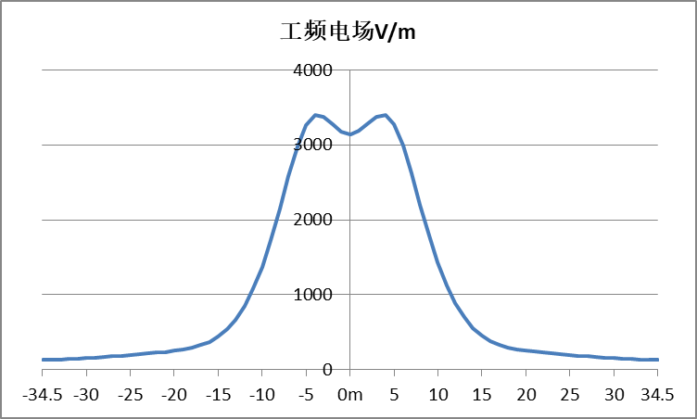
图3-1 线路工频电场强度预测分布曲线（正正相序，7m）
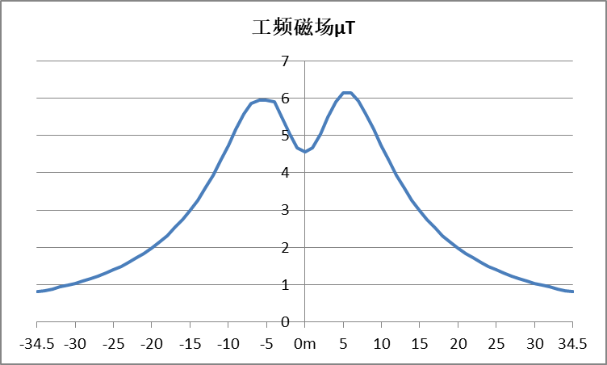
图3-2 线路工频磁感应强度预测分布曲线（正正相序，7m）
表3-3 线路模式预测结果（正正相序，7m）
项目 | 导线对地高度7m
项目 | 工频电场强度V/m | 工频磁感应强度μT
最大值 | 3397.49 | 6.14
最大值点位置(与计算原点距离) | -4m | 5m
线路中心投影处 | 3138.77 | 4.56
边导线外30m处 | 156.87 | 1.04
标准限值 | 4000 | 100
表3-4 线路电磁环境预测值（正正相序，6m）
预测点与原点的水平距离 | 导线对地高度6m
预测点与原点的水平距离 | E（V/m） | B（μT）
-34.5m（边导线外30m处） | 143.62 | 0.82
-34m | 146.85 | 0.84
-33m | 153.62 | 0.88
-32m | 160.79 | 0.93
-31m | 168.47 | 0.98
-30m | 176.65 | 1.04
-29m | 185.34 | 1.10
-28m | 194.53 | 1.16
-27m | 204.12 | 1.24
-26m | 214.32 | 1.31
-25m | 224.83 | 1.40
-24m | 235.73 | 1.50
-23m | 246.84 | 1.62
-22m | 258.16 | 1.73
-21m | 269.57 | 1.87
-20m | 281.18 | 2.01
-19m | 293.41 | 2.18
-18m | 307.14 | 2.37
-17m | 324.72 | 2.59
-16m | 350.17 | 2.83
-15m | 390.57 | 3.11
-14m | 456.22 | 3.43
-13m | 560.15 | 3.80
-12m | 716.90 | 4.22
-11m | 941.83 | 4.71
-10m | 1250.78 | 5.24
-9m | 1656.91 | 5.84
-8m | 2162.81 | 6.45
-7m | 2740.03 | 7.02
-6m | 3302.70 | 7.38
-5m | 3704.68 | 7.39
-4m | 3819.82 | 6.96
-3m | 3664.08 | 6.16
-2m | 3392.79 | 5.26
-1m | 3173.22 | 4.58
0m（线路中心投影处） | 3101.71 | 4.32
1m | 3200.08 | 4.58
2m | 3428.24 | 5.26
3m | 3684.08 | 6.16
4m | 3819.42 | 6.96
5m | 3710.03 | 7.39
6m | 3343.20 | 7.38
7m | 2817.90 | 7.02
8m | 2258.76 | 6.45
9m | 1751.04 | 5.84
10m | 1331.18 | 5.24
11m | 1004.95 | 4.71
12m | 763.16 | 4.22
13m | 591.96 | 3.80
14m | 476.62 | 3.43
15m | 402.59 | 3.11
16m | 356.73 | 2.83
17m | 327.85 | 2.59
18m | 308.45 | 2.37
19m | 293.71 | 2.18
20m | 280.98 | 2.01
21m | 269.17 | 1.87
22m | 257.65 | 1.73
23m | 246.34 | 1.62
24m | 235.23 | 1.50
25m | 224.32 | 1.40
26m | 213.82 | 1.31
27m | 203.72 | 1.24
28m | 194.12 | 1.16
29m | 184.93 | 1.10
30m | 176.35 | 1.04
31m | 168.17 | 0.98
32m | 160.49 | 0.93
33m | 153.32 | 0.88
34m | 146.55 | 0.84
34.5m（边导线外30m处） | 143.42 | 0.82
标准限值 | 10000V/m | 100μT

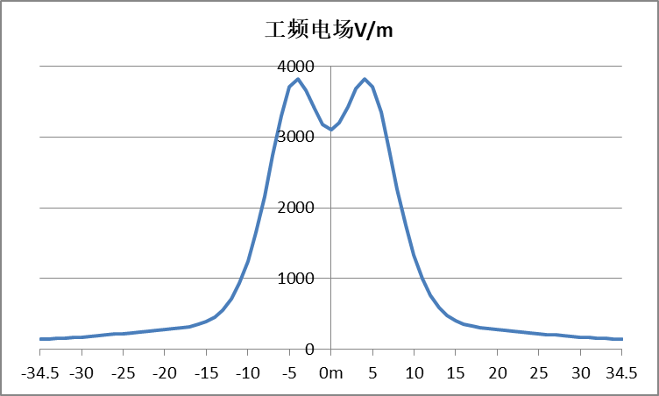
图3-7 线路工频电场强度预测分布曲线（正正相序，6m）
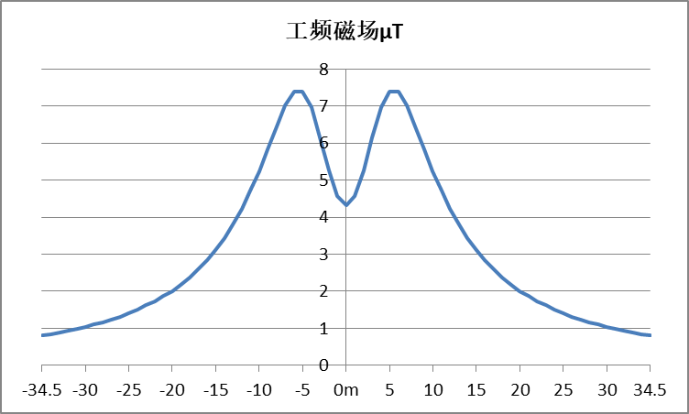
图3-8 线路工频磁感应强度预测分布曲线（正正相序，6m）

表3-5 线路模式预测结果（正正相序，6m）
项目 | 导线对地高度6m
项目 | 工频电场强度V/m | 工频磁感应强度μT
最大值 | 3819.82 | 7.39
最大值点位置(与计算原点距离) | -4m | -5m
线路中心投影处 | 3101.71 | 4.32
边导线外30m处 | 176.35 | 1.04
标准限值 | 10000 | 100
表3-6 线路电磁环境预测值（正逆相序，7m）
预测点与原点的水平距离 | 导线对地高度7m
预测点与原点的水平距离 | E（V/m） | B（μT）
-34.5m（边导线外30m处） | 57.87 | 0.48
-34m | 59.99 | 0.49
-33m | 64.84 | 0.53
-32m | 70.40 | 0.55
-31m | 76.66 | 0.58
-30m | 83.83 | 0.61
-29m | 91.71 | 0.64
-28m | 100.70 | 0.67
-27m | 110.70 | 0.70
-26m | 121.91 | 0.74
-25m | 134.33 | 0.78
-24m | 148.27 | 0.83
-23m | 163.92 | 0.88
-22m | 181.50 | 0.94
-21m | 201.60 | 1.00
-20m | 224.93 | 1.07
-19m | 252.40 | 1.15
-18m | 285.63 | 1.25
-17m | 326.94 | 1.36
-16m | 379.26 | 1.49
-15m | 446.93 | 1.65
-14m | 535.20 | 1.83
-13m | 650.74 | 2.05
-12m | 800.63 | 2.31
-11m | 992.33 | 2.64
-10m | 1231.09 | 3.02
-9m | 1516.62 | 3.48
-8m | 1836.18 | 4.00
-7m | 2155.04 | 4.58
-6m | 2410.67 | 5.15
-5m | 2524.09 | 5.68
-4m | 2438.44 | 6.07
-3m | 2162.92 | 6.32
-2m | 1782.04 | 6.45
-1m | 1437.84 | 6.50
0m（线路中心投影处） | 1307.45 | 6.51
1m | 1476.42 | 6.50
2m | 1824.97 | 6.45
3m | 2186.55 | 6.32
4m | 2441.68 | 6.07
5m | 2522.48 | 5.68
6m | 2421.37 | 5.15
7m | 2184.23 | 4.58
8m | 1878.50 | 4.00
9m | 1562.47 | 3.48
10m | 1273.00 | 3.02
11m | 1026.36 | 2.64
12m | 825.98 | 2.31
13m | 668.22 | 2.05
14m | 546.41 | 1.83
15m | 453.49 | 1.65
16m | 382.69 | 1.49
17m | 328.45 | 1.36
18m | 286.03 | 1.25
19m | 252.20 | 1.15
20m | 224.42 | 1.07
21m | 201.09 | 1.00
22m | 180.99 | 0.94
23m | 163.42 | 0.88
24m | 147.86 | 0.83
25m | 134.03 | 0.78
26m | 121.71 | 0.74
27m | 110.60 | 0.70
28m | 100.60 | 0.67
29m | 91.71 | 0.64
30m | 83.73 | 0.61
31m | 76.66 | 0.58
32m | 70.40 | 0.55
33m | 64.84 | 0.53
34m | 59.99 | 0.49
34.5m（边导线外30m处） | 57.87 | 0.48
标准限值 | 4000V/m | 100μT

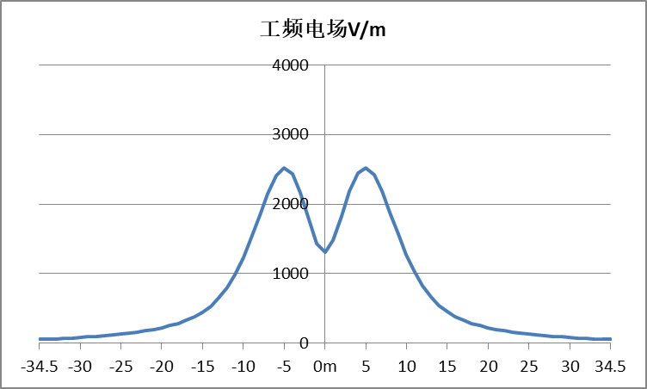
图3-5 线路工频电场强度预测分布曲线（正逆相序，7m）
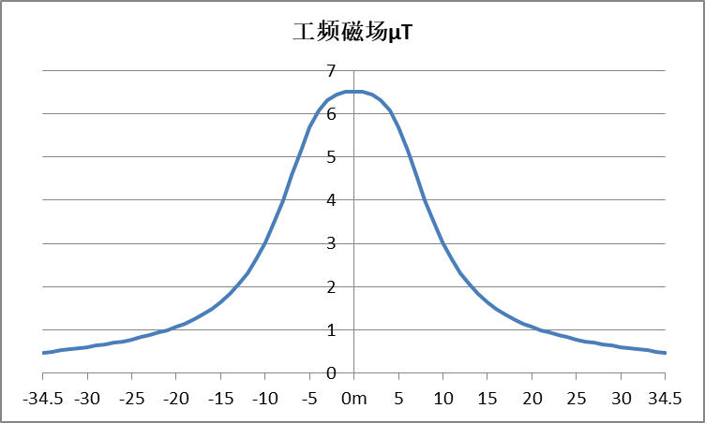
图3-6 线路工频磁感应强度预测分布曲线（正逆相序，7m）
表3-7 线路模式预测结果（正逆相序，7m）
项目 | 导线对地高度7m
项目 | 工频电场强度V/m | 工频磁感应强度μT
最大值 | 2524.09 | 6.51
最大值点位置(与计算原点距离) | -5m | 0m
线路中心投影处 | 1307.45 | 6.45
边导线外30m处 | 57.87 | 0.48
标准限值 | 4000 | 100
表3-8 线路电磁环境预测值（正逆相序，6m）
预测点与原点的水平距离 | 导线对地高度6m
预测点与原点的水平距离 | E（V/m） | B（μT）
-34.5m（边导线外30m处） | 60.20 | 0.51
-34m | 62.32 | 0.52
-33m | 66.86 | 0.54
-32m | 72.22 | 0.57
-31m | 78.28 | 0.59
-30m | 85.24 | 0.62
-29m | 93.02 | 0.66
-28m | 101.91 | 0.69
-27m | 111.81 | 0.73
-26m | 122.92 | 0.77
-25m | 135.24 | 0.81
-24m | 148.98 | 0.86
-23m | 164.23 | 0.92
-22m | 181.30 | 0.98
-21m | 200.28 | 1.05
-20m | 221.90 | 1.13
-19m | 246.74 | 1.22
-18m | 276.13 | 1.33
-17m | 312.29 | 1.45
-16m | 358.25 | 1.61
-15m | 419.05 | 1.78
-14m | 501.57 | 2.00
-13m | 614.79 | 2.26
-12m | 770.63 | 2.60
-11m | 982.63 | 3.00
-10m | 1265.63 | 3.50
-9m | 1631.45 | 4.13
-8m | 2079.79 | 4.89
-7m | 2577.52 | 5.76
-6m | 3030.20 | 6.67
-5m | 3279.87 | 7.48
-4m | 3187.26 | 8.04
-3m | 2761.54 | 8.30
-2m | 2170.69 | 8.34
-1m | 1650.04 | 8.30
0m（线路中心投影处） | 1465.31 | 8.27
1m | 1737.30 | 8.30
2m | 2268.66 | 8.34
3m | 2818.41 | 8.30
4m | 3197.96 | 8.04
5m | 3280.18 | 7.48
6m | 3058.58 | 6.67
7m | 2640.14 | 5.76
8m | 2158.67 | 4.89
9m | 1706.90 | 4.13
10m | 1326.74 | 3.50
11m | 1026.77 | 3.00
12m | 799.62 | 2.60
13m | 632.16 | 2.26
14m | 510.66 | 2.00
15m | 423.09 | 1.78
16m | 359.36 | 1.61
17m | 311.79 | 1.45
18m | 275.12 | 1.33
19m | 245.53 | 1.22
20m | 220.79 | 1.13
21m | 199.48 | 1.05
22m | 180.69 | 0.98
23m | 163.82 | 0.92
24m | 148.67 | 0.86
25m | 135.14 | 0.81
26m | 122.82 | 0.77
27m | 111.81 | 0.73
28m | 101.91 | 0.69
29m | 93.12 | 0.66
30m | 85.24 | 0.62
31m | 78.38 | 0.59
32m | 72.32 | 0.57
33m | 66.96 | 0.54
34m | 62.32 | 0.52
34.5m（边导线外30m处） | 60.20 | 0.51
标准限值 | 10000V/m | 100μT

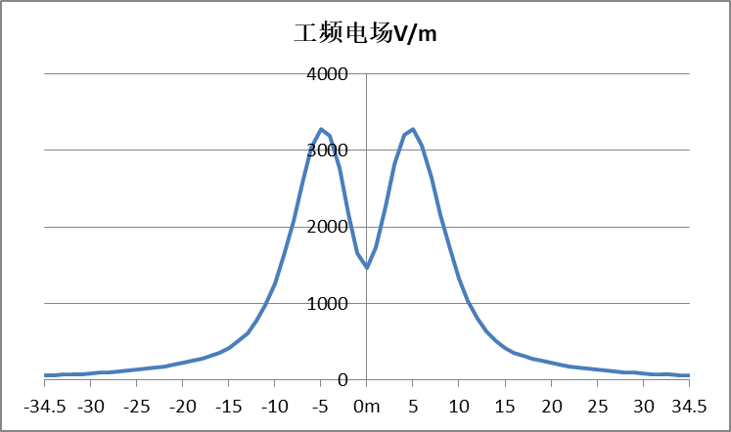
图3-7 线路工频电场强度预测分布曲线（正逆相序，6m）
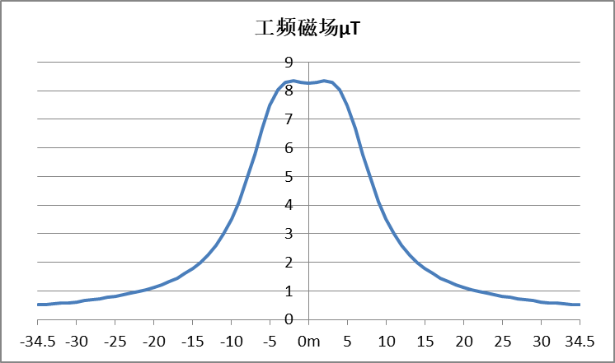
图3-8 线路工频磁感应强度预测分布曲线（正逆相序，6m）
表3-9 线路模式预测结果（正逆相序，6m）
项目 | 导线对地高度6m
项目 | 工频电场强度V/m | 工频磁感应强度μT
最大值 | 3280.18 | 8.34
最大值点位置(与计算原点距离) | 5m | 2m
线路中心投影处 | 1465.31 | 8.27
边导线外30m处 | 60.2 | 0.51
标准限值 | 10000 | 100
表3-10 线路电磁环境预测值（逆逆相序，7m）
预测点与原点的水平距离 | 导线对地高度7m
预测点与原点的水平距离 | E（V/m） | B（μT）
-34.5m（边导线外30m处） | 68.88 | 0.18
-34m | 70.50 | 0.18
-33m | 73.83 | 0.20
-32m | 77.37 | 0.22
-31m | 81.10 | 0.23
-30m | 84.94 | 0.25
-29m | 88.98 | 0.28
-28m | 93.22 | 0.30
-27m | 97.57 | 0.33
-26m | 102.11 | 0.37
-25m | 106.86 | 0.40
-24m | 111.91 | 0.45
-23m | 117.46 | 0.49
-22m | 123.93 | 0.56
-21m | 132.01 | 0.62
-20m | 142.92 | 0.70
-19m | 158.47 | 0.79
-18m | 181.30 | 0.89
-17m | 214.83 | 1.01
-16m | 262.90 | 1.15
-15m | 330.17 | 1.31
-14m | 421.57 | 1.52
-13m | 542.77 | 1.76
-12m | 700.23 | 2.04
-11m | 900.01 | 2.38
-10m | 1146.45 | 2.80
-9m | 1438.04 | 3.27
-8m | 1761.14 | 3.82
-7m | 2080.50 | 4.40
-6m | 2333.50 | 5.00
-5m | 2441.17 | 5.52
-4m | 2345.93 | 5.93
-3m | 2054.14 | 6.19
-2m | 1645.80 | 6.32
-1m | 1262.50 | 6.37
0m（线路中心投影处） | 1109.79 | 6.38
1m | 1304.31 | 6.37
2m | 1690.13 | 6.32
3m | 2078.08 | 6.19
4m | 2349.46 | 5.93
5m | 2440.06 | 5.52
6m | 2344.61 | 5.00
7m | 2109.89 | 4.40
8m | 1803.66 | 3.82
9m | 1484.60 | 3.27
10m | 1189.78 | 2.80
11m | 936.27 | 2.38
12m | 728.41 | 2.04
13m | 563.38 | 1.76
14m | 435.82 | 1.52
15m | 339.66 | 1.31
16m | 268.86 | 1.15
17m | 218.36 | 1.01
18m | 183.32 | 0.89
19m | 159.68 | 0.79
20m | 143.72 | 0.70
21m | 132.82 | 0.62
22m | 124.74 | 0.56
23m | 118.27 | 0.49
24m | 112.82 | 0.45
25m | 107.77 | 0.40
26m | 103.12 | 0.37
27m | 98.58 | 0.33
28m | 94.13 | 0.30
29m | 89.89 | 0.28
30m | 85.75 | 0.25
31m | 81.91 | 0.23
32m | 78.07 | 0.22
33m | 74.54 | 0.20
34m | 71.10 | 0.18
34.5m（边导线外30m处） | 69.49 | 0.18
标准限值 | 4000V/m | 100μT

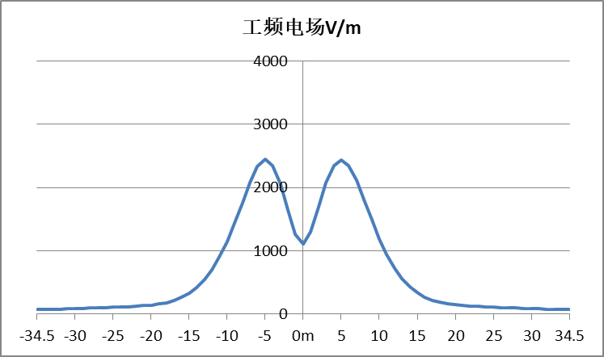
图3-9 线路工频电场强度预测分布曲线（逆逆相序，7m）
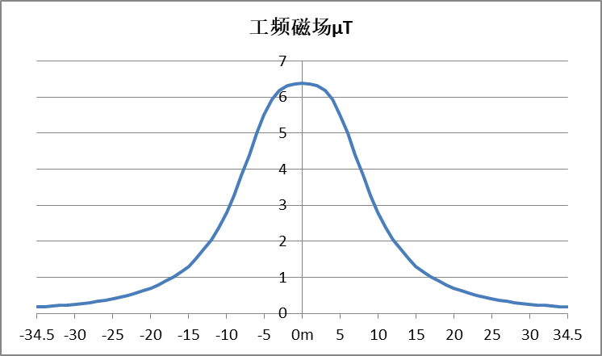
图3-10 线路工频磁感应强度预测分布曲线（逆逆相序，7m）

表3-11 线路模式预测结果（逆逆相序，7m）
项目 | 导线对地高度7m
项目 | 工频电场强度V/m | 工频磁感应强度μT
最大值 | 2441.17 | 6.38
最大值点位置(与计算原点距离) | -5m | 0m
线路中心投影处 | 1109.79 | 6.38
边导线外30m处 | 69.49 | 0.18
标准限值 | 4000 | 100
表3-12 线路电磁环境预测值（逆逆相序，6m）
预测点与原点的水平距离 | 导线对地高度6m
预测点与原点的水平距离 | E（V/m） | B（μT）
-34.5m（边导线外30m处） | 71.91 | 0.18
-34m | 73.73 | 0.19
-33m | 77.47 | 0.20
-32m | 81.51 | 0.22
-31m | 85.85 | 0.24
-30m | 90.29 | 0.26
-29m | 95.04 | 0.29
-28m | 99.99 | 0.31
-27m | 105.14 | 0.35
-26m | 110.49 | 0.38
-25m | 115.85 | 0.42
-24m | 121.40 | 0.47
-23m | 127.06 | 0.53
-22m | 132.92 | 0.59
-21m | 139.28 | 0.66
-20m | 146.85 | 0.74
-19m | 157.16 | 0.84
-18m | 172.41 | 0.95
-17m | 196.45 | 1.08
-16m | 234.72 | 1.24
-15m | 293.51 | 1.44
-14m | 380.06 | 1.68
-13m | 502.88 | 1.96
-12m | 672.16 | 2.31
-11m | 899.81 | 2.75
-10m | 1198.87 | 3.28
-9m | 1579.54 | 3.94
-8m | 2040.00 | 4.72
-7m | 2545.50 | 5.61
-6m | 3000.91 | 6.53
-5m | 3247.86 | 7.35
-4m | 3146.25 | 7.92
-3m | 2702.15 | 8.18
-2m | 2077.57 | 8.22
-1m | 1506.21 | 8.18
0m（线路中心投影处） | 1291.18 | 8.15
1m | 1598.33 | 8.18
2m | 2176.45 | 8.22
3m | 2758.31 | 8.18
4m | 3156.86 | 7.92
5m | 3248.67 | 7.35
6m | 3029.39 | 6.53
7m | 2608.02 | 5.61
8m | 2119.18 | 4.72
9m | 1656.50 | 3.94
10m | 1262.90 | 3.28
11m | 947.99 | 2.75
12m | 705.89 | 2.31
13m | 524.90 | 1.96
14m | 393.29 | 1.68
15m | 300.68 | 1.44
16m | 238.06 | 1.24
17m | 197.66 | 1.08
18m | 172.61 | 0.95
19m | 157.16 | 0.84
20m | 147.06 | 0.74
21m | 139.68 | 0.66
22m | 133.52 | 0.59
23m | 127.87 | 0.53
24m | 122.31 | 0.47
25m | 116.86 | 0.42
26m | 111.40 | 0.38
27m | 106.15 | 0.35
28m | 101.00 | 0.31
29m | 95.95 | 0.29
30m | 91.10 | 0.26
31m | 86.56 | 0.24
32m | 82.21 | 0.22
33m | 78.07 | 0.20
34m | 74.24 | 0.19
34.5m（边导线外30m处） | 72.42 | 0.18
标准限值 | 10000V/m | 100μT

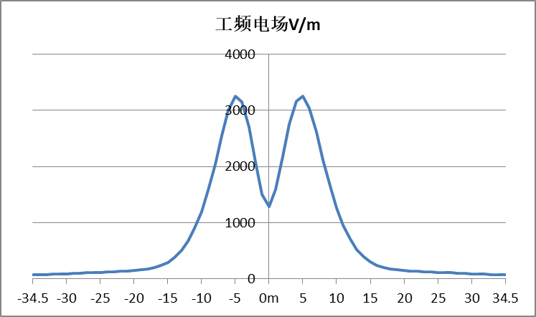
图3-11 线路工频电场强度预测分布曲线（逆逆相序，6m）
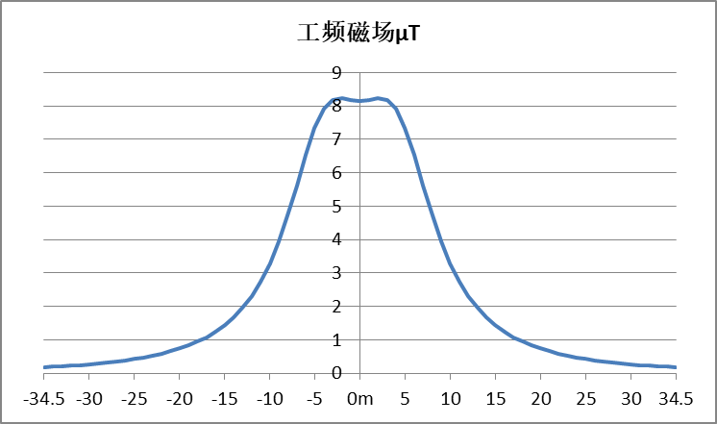
图3-12 线路工频磁感应强度预测分布曲线（逆逆相序，6m）
表3-13 线路模式预测结果（逆逆相序，6m）
项目 | 导线对地高度6m
项目 | 工频电场强度V/m | 工频磁感应强度μT
最大值 | 3248.67 | 8.22
最大值点位置(与计算原点距离) | 5m | 2m
线路中心投影处 | 1291.18 | 8.15
边导线外30m处 | 72.42 | 0.18
标准限值 | 10000 | 100
表3-14 线路电磁环境预测值（逆正相序，7m）
预测点与原点的水平距离 | 导线对地高度7m
预测点与原点的水平距离 | E（V/m） | B（μT）
-34.5m（边导线外30m处） | 134.43 | 0.66
-34m | 137.06 | 0.68
-33m | 142.31 | 0.72
-32m | 147.66 | 0.76
-31m | 153.12 | 0.80
-30m | 158.47 | 0.85
-29m | 163.72 | 0.91
-28m | 168.77 | 0.97
-27m | 173.42 | 1.03
-26m | 177.46 | 1.11
-25m | 180.69 | 1.19
-24m | 182.81 | 1.27
-23m | 183.52 | 1.37
-22m | 182.51 | 1.48
-21m | 179.48 | 1.61
-20m | 174.53 | 1.75
-19m | 168.67 | 1.90
-18m | 164.73 | 2.07
-17m | 169.07 | 2.26
-16m | 192.20 | 2.47
-15m | 244.32 | 2.73
-14m | 332.09 | 3.00
-13m | 460.06 | 3.31
-12m | 633.47 | 3.66
-11m | 858.80 | 4.04
-10m | 1142.01 | 4.44
-9m | 1484.40 | 4.88
-8m | 1876.38 | 5.28
-7m | 2288.56 | 5.63
-6m | 2665.59 | 5.83
-5m | 2937.28 | 5.82
-4m | 3054.44 | 5.59
-3m | 3026.87 | 5.17
-2m | 2922.03 | 4.71
-1m | 2822.85 | 4.35
0m（线路中心投影处） | 2787.30 | 4.22
1m | 2832.24 | 4.35
2m | 2932.94 | 4.71
3m | 3030.71 | 5.17
4m | 3051.41 | 5.59
5m | 2938.49 | 5.82
6m | 2683.97 | 5.83
7m | 2328.05 | 5.63
8m | 1931.12 | 5.28
9m | 1544.80 | 4.88
10m | 1200.28 | 4.44
11m | 910.72 | 4.04
12m | 677.41 | 3.66
13m | 496.01 | 3.31
14m | 360.77 | 3.00
15m | 266.03 | 2.73
16m | 207.15 | 2.47
17m | 177.96 | 2.26
18m | 169.07 | 2.07
19m | 170.39 | 1.90
20m | 174.93 | 1.75
21m | 179.17 | 1.61
22m | 181.90 | 1.48
23m | 182.81 | 1.37
24m | 182.10 | 1.27
25m | 179.98 | 1.19
26m | 176.85 | 1.11
27m | 172.81 | 1.03
28m | 168.27 | 0.97
29m | 163.22 | 0.91
30m | 158.07 | 0.85
31m | 152.71 | 0.80
32m | 147.36 | 0.76
33m | 142.01 | 0.72
34m | 136.75 | 0.68
34.5m（边导线外30m处） | 134.13 | 0.66
标准限值 | 4000V/m | 100μT

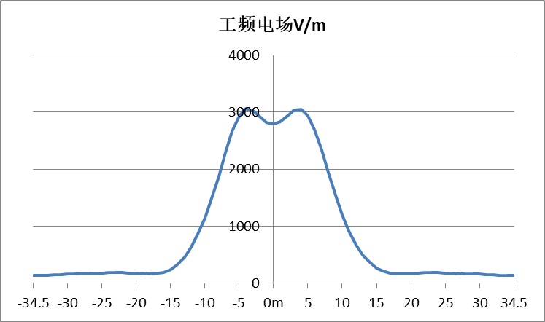
图3-13 线路工频电场强度预测分布曲线（逆正相序，7m）
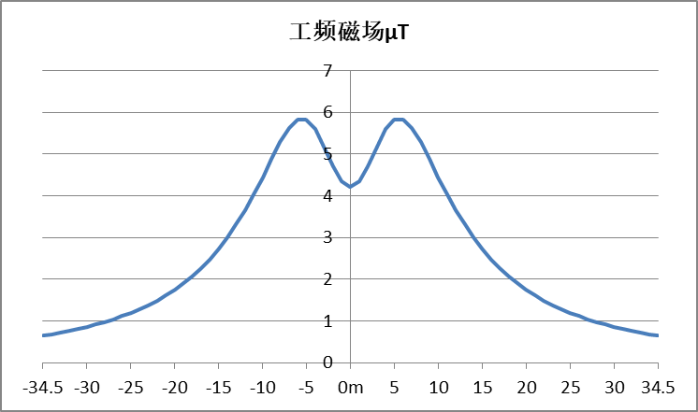
图3-14 线路工频磁感应强度预测分布曲线（逆正相序，7m）
表3-15 线路模式预测结果（逆正相序，7m）
项目 | 导线对地高度7m
项目 | 工频电场强度V/m | 工频磁感应强度μT
最大值 | 3054.44 | 5.83
最大值点位置(与计算原点距离) | -4m | -6m
线路中心投影处 | 2787.30 | 4.22
边导线外30m处 | 134.13 | 0.66
标准限值 | 4000 | 100
表3-16 线路电磁环境预测值（逆正相序，6m）
预测点与原点的水平距离 | 导线对地高度6m
预测点与原点的水平距离 | E（V/m） | B（μT）
-34.5m（边导线外30m处） | 153.52 | 0.67
-34m | 156.95 | 0.69
-33m | 163.92 | 0.73
-32m | 171.20 | 0.77
-31m | 178.77 | 0.82
-30m | 186.55 | 0.87
-29m | 194.53 | 0.93
-28m | 202.61 | 0.99
-27m | 210.69 | 1.06
-26m | 218.46 | 1.14
-25m | 225.94 | 1.22
-24m | 232.60 | 1.31
-23m | 238.26 | 1.42
-22m | 242.30 | 1.55
-21m | 244.22 | 1.68
-20m | 243.41 | 1.82
-19m | 239.17 | 1.99
-18m | 231.49 | 2.18
-17m | 221.39 | 2.39
-16m | 213.82 | 2.65
-15m | 221.09 | 2.93
-14m | 263.21 | 3.25
-13m | 358.45 | 3.63
-12m | 516.41 | 4.06
-11m | 745.99 | 4.55
-10m | 1058.68 | 5.10
-9m | 1465.91 | 5.71
-8m | 1969.40 | 6.32
-7m | 2540.96 | 6.89
-6m | 3095.35 | 7.25
-5m | 3488.04 | 7.26
-4m | 3594.39 | 6.82
-3m | 3430.57 | 6.00
-2m | 3151.50 | 5.07
-1m | 2925.87 | 4.35
0m（线路中心投影处） | 2852.54 | 4.08
1m | 2954.15 | 4.35
2m | 3188.57 | 5.07
3m | 3451.37 | 6.00
4m | 3594.09 | 6.82
5m | 3493.59 | 7.26
6m | 3137.16 | 7.25
7m | 2621.96 | 6.89
8m | 2070.90 | 6.32
9m | 1567.62 | 5.71
10m | 1148.77 | 5.10
11m | 820.52 | 4.55
12m | 575.60 | 4.06
13m | 403.29 | 3.63
14m | 294.42 | 3.25
15m | 239.47 | 2.93
16m | 222.71 | 2.65
17m | 224.83 | 2.39
18m | 232.30 | 2.18
19m | 238.87 | 1.99
20m | 242.60 | 1.82
21m | 243.41 | 1.68
22m | 241.39 | 1.55
23m | 237.45 | 1.42
24m | 231.90 | 1.31
25m | 225.23 | 1.22
26m | 217.86 | 1.14
27m | 210.08 | 1.06
28m | 202.20 | 0.99
29m | 194.12 | 0.93
30m | 186.24 | 0.87
31m | 178.47 | 0.82
32m | 170.89 | 0.77
33m | 163.62 | 0.73
34m | 156.65 | 0.69
34.5m（边导线外30m处） | 153.32 | 0.67
标准限值 | 10000V/m | 100μT

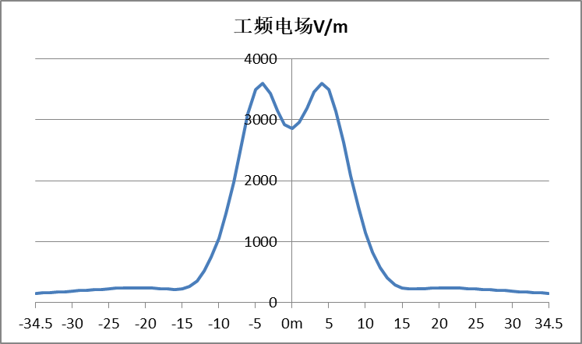
图3-15 线路工频电场强度预测分布曲线（逆正相序，6m）
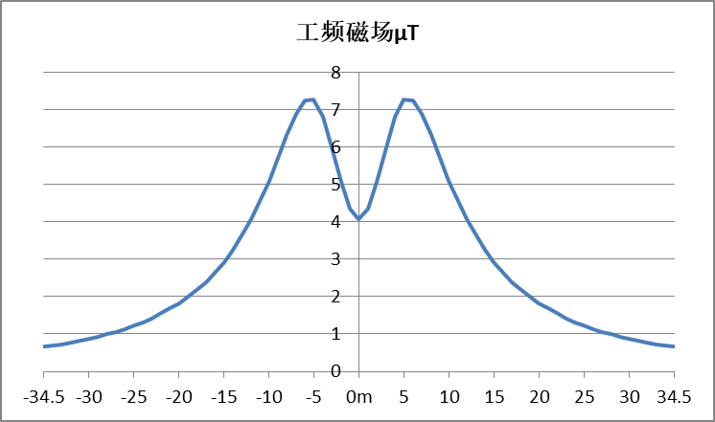
图3-16 线路工频磁感应强度预测分布曲线（逆正相序，6m）

表3-17 线路模式预测结果（逆正相序，6m）
项目 | 导线对地高度6m
项目 | 工频电场强度V/m | 工频磁感应强度μT
最大值 | 3594.39 | 7.26
最大值点位置(与计算原点距离) | -4m | -5m
线路中心投影处 | 2852.54 | 4.08
边导线外30m处 | 153.32 | 0.67
标准限值 | 10000 | 100

3.1.4计算结果分析
根据预测结果分析可知，当线高按7m计，线路1D5-SZ3塔型：
(正正相序)预测结果中工频电场强度最大值为3397.49V/m、工频磁感应强度最大值为5.94μT；(正逆相序)预测结果中工频电场强度最大值为2524.09V/m、工频磁感应强度最大值为6.51μT；(逆逆相序)预测结果中工频电场强度最大值为2441.17V/m、工频磁感应强度最大值为6.38μT；(逆正相序)预测结果中工频电场强度最大值为3054.44V/m、工频磁感应强度最大值为5.83μT；线路运行产生的工频电场强度、工频磁感应强度均能满足《电磁环境控制限值》（GB8702-2014）中规定的频率为50Hz时电场强度≤4000V/m、磁感应强度≤100μT；
当线高按6m计，线路1D5-SZ3塔型：
(正正相序)预测结果中工频电场强度最大值为3819.82V/m、工频磁感应强度最大值为7.39μT；(正逆相序)预测结果中工频电场强度最大值为3280.18V/m、工频磁感应强度最大值为8.34μT；(逆逆相序)预测结果中工频电场强度最大值为3248.67V/m、工频磁感应强度最大值为8.22μT；(逆正相序)预测结果中工频电场强度最大值为3594.39V/m、工频磁感应强度最大值为7.26μT；线路运行产生的工频磁感应强度能满足《电磁环境控制限值》（GB8702-2014）中规定的频率为50Hz时磁感应强度≤100μT控制限值；线路运行产生的工频电场强度能满足《电磁环境控制限值》（GB8702-2014）中规定（架空输电线路线下的耕地、园地、牧草地、畜禽饲养地、养殖水面、道路等场所，其频率50Hz）的电场强度≤10kV/m的控制限值。
综上所述，线高不变时，与边导线投影的距离渐远，线路的工频电场强度和工频磁感应强度影响值均随之逐渐降低；线路运行产生的工频电场强度、工频磁感应强度均能满足《电磁环境控制限值》（GB8702-2014）中规定的相应限值。

4电磁环境保护措施
(1)线路选线合理，远离居民区。
(2)建设项目线路工频电场、工频磁场满足设计规范要求，线路与公路、通讯线、电力线时，严格按照有关规范要求留有足够净空距离，控制地面最大场强，使线路运行产生的电场强度对交叉跨越的对象无影响；
(3)制定安全操作规程，加强职工安全教育，加强电磁水平监测；
(4)对员工进行电磁环境影响基础知识培训，在巡检带电维修过程中，尽可能减少人员曝露在电磁场中的时间；
(5)设立警示标志，禁止无关人员进入变电站或靠近带电架构。

5电磁环境影响评价结论
根据预测结果分析可知，当线路经过非居民区时，110kV线路运行产生的工频磁感应强度能满足《电磁环境控制限值》（GB8702-2014）中规定的频率为50Hz时磁感应强度≤100μT控制限值，线路运行产生的工频电场强度能满足《电磁环境控制限值》（GB8702-2014）中规定（架空输电线路线下的耕地、园地、牧草地、畜禽饲养地、养殖水面、道路等场所，其频率50Hz）的电场强度≤10kV/m的控制限值。

